Шарлотта Рариг

В последние дни

Проповедь Евангелия детям

Минск
PICORP
1994
Pictures by Charlotte Rahrig
13978 Folkstone Circle
West Palm Beach, Florida 33414

Russian typesetting by “Russian House, Inc.”
700 W. Center St. Suite 78
Duncanville, TX 75116
Translation and book design by Serge and Nataly Taran
Text editing by Tatyana Didenko

Pastoring Children in the last Days
©1993 Chrlotte Rahrig
В последние дни. Проповедь Евангелия детям
Русский текст Сергея Тараненко
Глава 1 Последний среди последних дней
Начиная с дня Пятидесятницы Церковь ждет возвращения Христа. Мой дедушка ждал Его каждый день. Он знал, что живет последние дни. Дедушка давно умер, а Иисус все никак не приходит! Знакомы ли вам подобные мысли?
"Прежде всего знайте, что в последние дни придут насмешники с глумлением, поступающие по собственным похотям и говорящие: "Где обещание пришествия Его? Ибо с тех пор, как умерли отцы, все остается так от начала создания."
2 Петра 3:3-4
В этой же главе 2-го Послания Петра в 8-м стихе говорится, "что один день у Господа, как тысяча лет, и тысяча лет, как один день", в 9-м стихе: "Не медлит Господь исполнением обещания, как некоторые считают то промедлением, но оказывает вам долготерпение, не желая, чтобы кто погиб, но чтобы все пришли к покаянию". Мне кажется, что именно это место в Писании наилучшим образом объясняет, почему Иисус до сих пор не вернулся. Он оказывает нам долготерпение.
Мой дорогой друг Альберт серьезно занимался распространением идей Библии. У Альберта и его жены Пеги было пятеро детей. У нас с моим мужем Джилом в то время было только четверо (сейчас их у нас пятеро). Двое наших и один их малыш были еще в пеленках. Когда Альберт с семьей приехали к нам в гости, у нас собралось девять малышей. Обычно Пеги вместе с Джилом занимались детьми или все вместе смотрели телевизор в гостиной. Мы Альбертом направлялись в кухню, где часами говорили о Слове Божьем. Мы подсмеивались над Пеги и Джилом, называя их язычниками, а себя -одухотворенными.
То были наши первые шаги в христианской вере, мы напоминали слепых, указывающих дорогу слепым. По милости Божьей мы постепенно пришли к истине. И если раньше Джила и Пеги объединяли общие заботы по уходу за детьми, то потом, когда в сердцах их возросла любовь к Слову Божьему, они стали еще более близкими друзьями. Альберт часто приносил домой духовную литературу, схемы, диаграммы и прочее. Ему всегда хотелось как бы продолжить свою проповедническую работу дома. Незаметно я пыталась перевести тему разговора к чему-то более знакомому, повседневному. Библейская тема смущала, казалась слишком сложной.
Прошли года. Альберт с семьей переехали в другой штат. Я дома занималась обучением детей. На стене у нас висел плакат. Это был плакат длиной более двух метров, изображавший огромный отрезок времени, начиная с создания Адама. Это была линия, проходившая через главнейшие вехи развития цивилизации, вплоть до нашего времени. Буквочки были очень мелкие. Я зачитывала разнообразные события прошлого: войны,
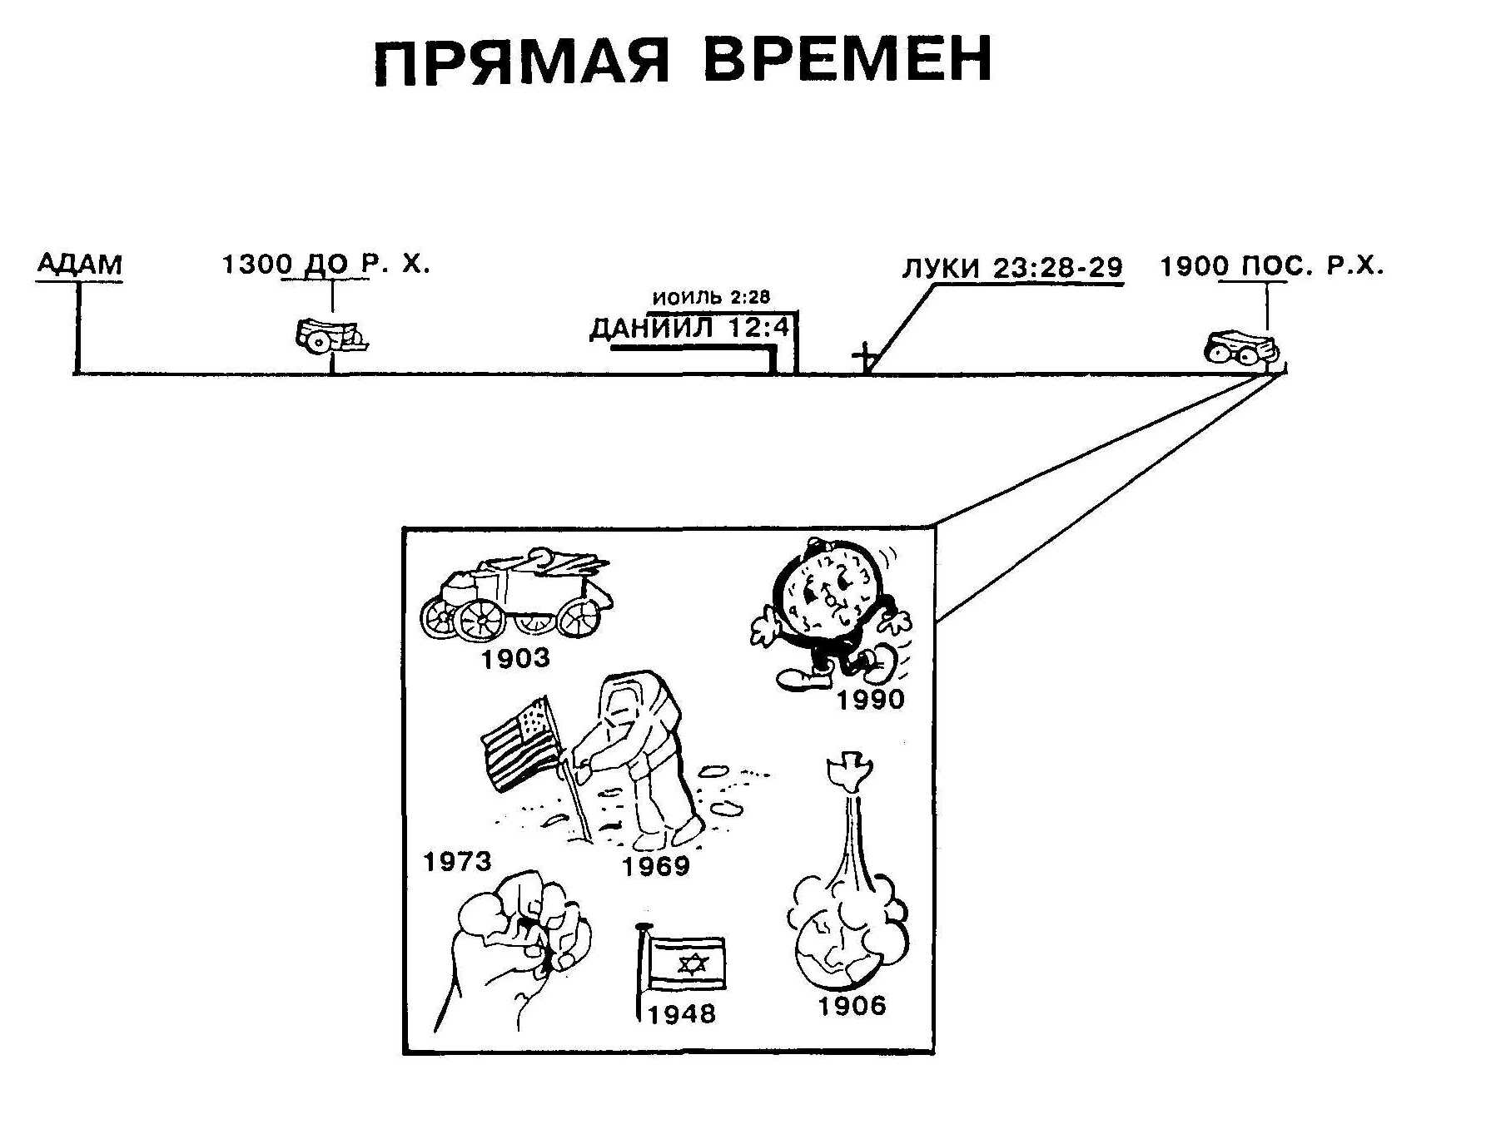

изобретения и др. Однажды я внезапно взглянула на «прямую времен» с позиций Слова Божьего. Расстояние от времени создания Адама до 1900 года нашей эры - 1 м. 86 см. В 1300 году Вавилоняне изобрели повозку на колесах. Со времени этого изобретения вплоть до 1900 года временной интервал огромен. Но что-то слишком мало великих событий произошло за этот период. Я помню, бабушка рассказывала мне о своем детстве, как они ездили везде в коляске, запряженной лошадью. Разве эта коляска принципиально отличалась от повозки Вавилонян? Таким образом, от начала сотворения мира до нашего века знания как бы не развивались. Я с ужасом вспомнила одно из пророчеств о конце мира: «знания вырастут быстро, и многие будут ездить туда-сюда».
В начале нашего века Генри Форд начал массовое производство автомобилей. Это был первый мощный скачок со времени создания повозки на колесах. На крошечном участке прямой, обозначающем наш век, я вижу взлет цивилизации от запряженной лошадью коляски до покорения Луны.
Знания развиваются так быстро, что учебники устаревают, не успев выйти из печати. Я где-то слышала, что наши знания удваиваются каждый год. Недавно в газете "Балтимор Ивнинг Сан" была статья обозревателя Елей Чисома под названием "Жертвам скорой болезни нужна срочная помощь". В статье говорилось о заболевании среди американцев, которое за короткий срок достигло размеров эпидемии. Поэтому ее и назвали "скорая болезнь". Эта болезнь свидетельствует о нашей сумасшедшей жизни, суете «туда-сюда», как и пророчествовал Бог в Данииле, гл. 12, стих 4.
Изучая прямую времени дальше, я вспомнила и другие пророчества: Иоиль, гл. 2, стих. 28, пророчествует, что перед концом света Бог изольет Дух на плоть всего мира. В 1904 году Бог и сделал это. Мир охватило возрождение. На отрезке прямой чуть правее средины, в точке, соответствующей 4000 году со дня Сотворения Мира стоит крест. Это Иисус Христос идет на Голгофу и некому будет более пророчествовать о конце света здесь на земле. За Ним шли рыдая женщины, Иисус повернулся к ним и сказал:
"Дочери Иерусалимские, не плачьте о Мне, но о себе плачьте и о детях ваших, ибо вот приходят дни, когда скажут: "блаженны неплодные и утробы, никогда не рождавшие, и сосцы, никогда не питавшие!" Тогда начнут говорить горам: "падите на нас!" и холмам: "покройте нас!" Ибо если с зеленеющим деревом это делают, то с сухим что будет?"
Луки 23:28-31
Как могли эти женщины, по обычаям которых бесплодие считалось позором, понять то ужасное время, когда бесплодие будет считаться благословенным? Или как могло считаться благословенным то, что женщина не приложит ребенка к своей груди? И все же Иисус говорил о таком времени, конце света, и потому Он сказал, чтобы они плакали о себе и своих детях. Что могли они знать о будущем детей своих детей? Если на одном миллиметре прямой времени случилось убийство 25 миллионов младенцев в утробе матерей, действительно хочется плакать.
Я помню в детстве по соседству жила семья, в которой было 12 детей. Каждый вечер перед ужином миссис Толивер звала детей мыться. Все они бежали на зов матери. Чтобы бы я ни делала -собирала ли цветы, лепила ли замки из песка - я тоже бросалась на зов вместе со всеми. В полуподвальной комнате на столе стояло большое корыто с теплой водой. К нему с обеих сторон вели ступеньки. Дети выстраивались в очередь с одной стороны, дожидаясь, когда они залезут в корыто, а миссис Толивер смоет с них всю дневную грязь. Блестящие и чистые, они спускались по второй лесенке, заворачивались в полотенце и шли одеваться. Мне было тогда три с половиной года, я всегда пристраивалась в конце очереди, и миссис Толивер всегда позволяла мне окунуться. Дома мы мылись регулярно, но полуподвальная ванна казалась мне самой очищающей.
Когда мы переехали из Огайо во Флориду, у нашего соседа было 8 детей. Однажды я подошла к черному ходу и уже хотела постучать, как вдруг поняла, что за дверью проходил час наказания. На диване сидели двое плачущих детей, уже получивших свои удары. Все остальные стояли, выстроившись слева от отца, сидевшего на стуле с хлыстом в руках. Мать громко перечисляла прегрешения очередного ребенка. Дети дрожали от страха в очереди лечь через папино колено.
Я тихонько ускользнула. В эту очередь мне никак не хотелось становиться. Эту семью любили и уважали все соседи. Их дом всегда сверкал чистотой, каждый ребенок выполнял свою часть домашней работы.
Я хочу сказать, что большие семьи похожи. Отцов там уважали, а матери были хранительницами очага.
Где-то на пол-пути моей жизненной прямой стало модно иметь двоих детей. Дальше - и того меньше: мама, папа и ребенок. А сегодня уже даже вы можете быть уважаемыми в глазах людей, если вас только двое: муж и жена. Над большими семьями теперь насмехаются. А ведь в Библии детей называют Благословлением Божьим:
"Дети есть наследие от Бога: и плод чрева есть Его награда. Дети как стрелы в руках сильного человека. Счастлив тот человек, чей колчан полон."
Пс. 127:3-5
Адаму было сказано размножаться, а сатана хотел извести людей: войнами, голодом, эпидемиями, болезнями. Чем дольше я думаю над этим отрезком "прямой времени", тем больше смысла я вижу в пророчестве, если соотнести его с сегодняшним днем. Пророки говорят, что Израиль - это символическое фиговое дерево. Те, кто увидят фиговое дерево в цвету, увидят и возвращение Христа. В 1948 году Израиль обрел государственность.Фиговое дерево зацвело. Значит большинство, живших в 1948 году, увидят второе пришествие. Значит ли это, что Его долготерпение иссякает? Выпил ли Бог пять чаш долготерпения? Бог Отец знал с начала сотворения мира точное время возвращения Сына на землю. Он установил часы на время, которое знает только Он.
"О дне же том и часе никто не знает, ни ангелы небесные, ни Сын, но один только Отец."
Матфея 24:36
Хотя мы не знаем точного времени, нам надо определить хотя бы пору года. У Матфея в гл. 24, стихе 37 сказано "Ибо как дни Ноя, так будет пришествие Сына Человеческого". Не предупредил ли Бог праведного Ноя построить ковчег перед наводнением? Ведь только неправедных Он не предупреждал. Содом был захвачен врасплох, но Бог предупредил Авраама, что Он собирается делать и спас праведного Лота. Авраам и Лот не были застигнуты врасплох. Это случилось только с неправедными.
"Итак помни, как ты получил то, что имеешь, и как услышал, и храни и покайся. Если же не будешь бодрствовать, то Я приду, как вор, и ты не узнаешь, в который час приду на тебя."
Откровение 3:3

Мы не заснем, мы будем ждать приближения Дня (Евреям 10:25). Великие проповедники сегодня спорят по многим вопросам. Но несомненно они согласны в одном: пришло время появиться Иисусу.
"Я уже не называю вас рабами, потому что раб не знает что делает его господин. Но вас Я назвал друзьями, потому что все, что слышал от Отца Моего, Я поведывал вам."
Иоанна 15:15
Итак, что означают все эти факты? Одним широко открытым глазом мы должны увидеть Его быстро приближающийся приход, другим - видеть все, что делается на земле, знать Божьи дела. Что Он делает в этот последний час. Мы помним, что Он не хочет, чтобы кто-нибудь погиб. Итак, мы снова видим долготерпящего Бога. Важным моментом последнего часа является то, что надо определить, кто находится в самой большой опасности и погибает. Куда нацелена атака врага?
"Блажен ты, Симон Вариона, потому что не плоть и кровь открыли тебе это, но Отец Мой, Который на небесах. И Я тебе говорю: ты Петр и на этой скале Я построю Мою Церковь, и врата ада не одолеют Ее. Я дам тебе ключи Царства Небесного; и что ты свяжешь на земле, будет связано на небесах; и что ты разрешишь на земле, будет разрешено на небесах."
Матфея 16:17-19

Иисус до этого спросил Петра: "А вы за кого меня почитаете?" А Петр ответил: "Ты Христос, Сын Бога Живого". Этими словами Иисус указал ему, что осведомлен об откровении, и именно благодаря этой осведомленности врата ада не возвысятся над Церковью. Почему же так важна осведомленность об откровении ?
Возьмем пример из Второй Мировой войны: 6 июня 1944 года, день открытия 2-го фронта. В этот день Германия ожидала вторжения союзников вдоль северного побережья Франции. Она укрепила это побережье, подготовила сильную оборону вдоль Ла-Манша. Американские же войска высадились значительно западнее, в районе Северной Франции, в Нормандии. Им нужен был элемент неожиданности для создания берегового плацдарма, выгрузки войск и вооружения. Укрепленная линия пролива Ла-Манша не могла помочь Германии, так как наступление шло не оттуда. Немцы не были осведомлены.
Мы же осведомлены. Поэтому Церковь имеет возможность знать, куда нацелена атака противника. И хотя сатана активно использует дымовую завесу разного рода дискуссий по вопросам смерти, Рая и ада, роли пророков и прочим, мы, благодаря осведомленности откровения, можем увидеть горящие стрелы, пущенные сатаной. Они нацелены на детей.
Нынешнее поколение детей будет последним на планете перед приходом Иисуса. Сатана предпринимает такие мощные атаки греховности, что меркнут все жестокости прошлого. Наше общество, шокированное когда-то чертыханием Рэта Батлера в разговоре со Скарлет по национальному телевидению, теперь видит на экране откровенный секс и порнографию.
В школе мы прошли путь от молитв до советов делать аборт и пользоваться противозачаточными средствами. Родители работают, дети предоставлены сами себе. Церковь столкнулась с проблемами, которых в прошлом и представить себе не могла.
Безжалостное наше время размелит вас на кусочки так быстро, что не оставит вам надежды собрать себя. Оно вламывается в двери детской церкви, ругается, богохульствуют.
... Вот погибель.

Глава 2
Не дайте вашему оружию погубить вас
Все наши дети учились в начальной школе, расположенной через несколько домов от нашего. Я наслаждалась созданным мной чудесным миром, в котором я была домоправительницей и матерью, о чем всегда мечтала. Я вела класс молодоженов в ближайшей церкви, создавала в маленьком предприятии рисунки стеганых одеял, рассылаемых заказчикам по почте в посылках. Я рисовала и для религиозной рубрики в местной газете, создавала картины, шила, пекла. Каждый раз, когда дети приходили из школы, я с гордостью развешивала их лучшие письменные работы, закрепляя их цветными магнитами на холодильнике. Однажды, достав стакан сока из холодильника, я стояла и разглядывала работы моего сына - четвероклассника. В одной из них он рассказывал об Атлантиде так, как будто бы эта легенда была реальной историей. В другой говорилось о колдовстве на воде. Третья касалась греческих богов и мифологии, поданных под таким углом, что мне стало неудобно. Эти детские рисунки явно говорили о том, что мне есть о чем забеспокоиться.
Я позвонила в школу и сказала, что хочу познакомиться с программой обучения моего сына. На следующий день я уже изучала все учебники и пособия. Я заволновалась еще больше. Я чувствовала, что многие ценности нашей жизни подаются неверно. Навсегда я запомнила слова директора, который меня хорошо знал и поэтому был откровенен. Эти слова были сказаны шепотом: "Если вы думаете, что это все плохо, пойдите в среднюю школу, где будет учиться ваш сын со следующего года. Посмотрите, чему будут учить вашего сына там". Я послушалась его совета и пошла в среднюю школу. Мне выдали стопку учебников по крайней мере из 15 книг. "Вот все книги", - энергично заявила сотрудница школы. "Дайте знать, когда закончите". Меня оставили одну, я села и начала молиться: "Отец мой, я даже не знаю, что я ищу. Я только чувствую, что что-то не так. Направь меня и укажи, где искать".
Когда я прочла о победах коммунизма и недостатках демократии в книге по географии, мне показалось, что мир вокруг рушится. Еще хуже было с учебником о здоровье и гигиене! Всем прощалась групповая мастурбация и гомосексуализм. Девственность представлялась как архаизм. Казалось, каждое отклонение рассматривалось как норма. И ни одного упоминания о браке, семейной жизни. На одной из картинок в книге над головой ребенка висела Библия. Картинка была подписана: "Сам выбирай что любишь, ибо только это принесет тебе радость". Библия сравнивалась тем самым с бейсболом или собиранием марок - тем, что, по мнению авторов, приносит радость. Каждая новая страница учебника вызывала все большее отвращение.
Не в силах более заниматься этим чтением, я сказала, что все закончила и поехала домой, где и проплакала весь вечер. Голова была в тумане, мне казалось, я не осознавала, что происходит вокруг. Было ощущение, что меня предали.
В этот момент моей жизни я еще не обладала учением Слова Божьего. Чтобы разрешить эту проблему, я отчаянно искала причины того, что происходило в школах. Мой муж, благослови, Господь, его отзывчивое сердце, взял на себя все домашние обязанности, приготовление пищи. За 16 дней я изучила 27 книг и только тогда встала со своего кресла, готовая к войне.
Познакомившись с доктринами типа "За очищение ценностей и гуманизм", я сразу начала собирать свидетельства для сражения с Советом школ. Я вооружилась кипой документов, таких как публикация Национальной Ассоциации Образования по вопросу очищения ценностей, в которой утверждалось, что главная цель обучения ценностям состоит в том, чтобы переориентировать ученика с ценностей, воспитанных дома, на те, которые дает школа. В публикации предлагалось, чтобы мы соревновались с Китаем и Россией, которые применяют такую форму образования. Предполагалось, что школы будут намеренно скрывать от родителей применяемые методики и цели. И вот с этими документами я выступила на школьном совете. У меня было не менее 350 сторонников из местных церквей и съемочная группа из «Клуб-700», популярной христианской телепередачи - они снимали весь совет.
Совет школ совершенно проигнорировал все представленные аргументы и отказался прийти к согласию с родителями. Началась мучительная, но решительная двухлетняя битва. Мы забросали их бесчисленным количеством писем. Я выступала во многочисленных теле- и радиопрограммах, например, с доктором Джеймсом Кеннеди и Мэрилин Маддокс. Свою помощь мне предложил Фи л лис Шлэфлей, основатель Форума Орла (Eagle Forum). 12 - 16 часов в сутки я проводила у телефона. Нашими очевидными противниками оказались Национальная Ассоциация Образования и организация "Люди за Американский путь". Это были очень сильные и влиятельные люди. Нужно сказать, что наш школьный район был вторым по величине в округе и обладал большими финансовыми возможностями. Наш противник имел деньги на борьбу с нами. "Люди за американский путь" провели в близлежащем школьном кафетерии пропагандистскую кампанию с использованием видео против цензуры школьных учебников.
Форум Орла, существовавший на пожертвования, не мог конкурировать с ними. Закономерно, что раздался звонок из Форума. Он подтвердил мои наихудшие предположения. Перестраховщики почувствовали, что борьба привлекла внимание широкой общественности. Адвокат Форума Джон Шлэфлей сказал, что для их организации было бы более разумно поддерживать небольшие кампании по всему округу, чем концентрировать все ресурсы на одну большую битву. Я осталась одна. Единственное, что мне оставалось сделать - это подать в суд на Совет школ.
Заведующий Советом школ предложил членам Совета привлечь к ответственности меня. Газеты радовались возможности разорвать меня на части. На порог моего дома подбрасывали мертвую окровавленную птицу, разбивали почтовый ящик. Сразу же я потеряла свою работу в газете, поддерживающей Совет школ. Каждый день приносил новые угрозы то в письмах, то по телефону. Из-за подрезанных тормозных шлангов в машине я едва не попала в аварию на дороге. Над моими детьми насмехались и издевались. Нелегко приходилось и моему мужу Джилберту. Домашнее хозяйства было заброшенно, по всему дому были разбросаны книги.
Я использовала все свое оружие, молилась Богу, чтобы Он благословил мои действия. Получилось, что я уничтожила себя своим оружием. И по истечению двух лет борьбы я осталась одна; ничего не изменилось. Учебники, вызвавшие протест многих христиан, продолжали использоваться.
И вот однажды в моем кабинете зазвонил телефон. Звонил режиссер самой популярной национальной телепрограммы "Доброе утро, Америка!" Меня приглашали быть гостем программы. Поняв, что я колеблюсь, режиссер предложил нам лететь в Нью-Йорк всей семьей за их счет. Я ответила, что подумаю над предложением и перезвоню им. Я понимала, что, если приму приглашение, моя борьба возобновиться с новой силой. Была ли я готова повторить все заново? Большинство людей извлекают урок за несколько недель, в крайнем случае, за несколько месяцев. Мне же понадобилось два долгих года, доведших меня до полного изнурения. Вся в слезах, полная отчаяния, я сидела положив голову на руки, и, всхлипывая, говорила с Отцом нашим, Господом Богом. Мне надо было вести борьбу, но не было больше никаких сил. Казалось, не было никакого ответа. Какой я была уставшей от всего этого!
Но довольно скоро рыдания прекратились, и теплая волна умиротворения нежно окутала мои плечи. Меня постепенно наполняло трепетное чувство успокоения. Из глубины сознания выплывали слова:
"Ибо поступая по плоти, мы не по плоти воинствуем; ибо оружия нашего воинствования не плотские, но сильные у Бога на разрушение твердынь."
2-е Коринфянам 10:3-4
Эти слова из Писания придали мне силы, помогли понять, почему так устала. Сама - плоть, я использовала оружие плотское. Сатана же засел в царстве духа. Не удивительно, что я не причинила ему никакого вреда.
"Наконец, братья, укрепляйтесь в Господе и в могуществе силы Его: облекитесь во всеоружие Божье, чтобы вы могли противостоять козням дьявола, потому что борьба у нас не против крови и плоти, но против начал, против властей, против повелителей этого мира тьмы, против злых духов на небесах. Поэтому возьмите всеоружие Божье, чтобы могли вы оказать сопротивление в день злой и, все преодолев, устоять. Итак, стойте, опоясав чресла ваши истиной и облекшись в броню праведности, и обув ноги в готовность благовествовать мир. При всем том взяв щит веры, которым вы сможете угадать все раскаленные стрелы лукавого; и шлем спасения возьмите, и меч Духа, что есть Слово Божье. Всякой молитвой и прошением молитесь во всякое время в Духе, и для этого бодрствуйте со всяким постоянством и молением о всех святых."
Ефесянам 6:10-18
Я отказалась участвовать в передаче. Говоря передаче "Доброе утро, Америка!" "нет", я сказала "да" Богу. Я решила передать все в его руки. Я молилась и полностью доверилась Господу. С этого дня начались самые волнующие и многообещающие приключения в моей жизни. Я открыла для себя учение Слова и духовную борьбу. За короткий период, благодаря Слову и молитвам, я добилась своего: самый непозволительный учебник был убран из школы. Я не чувствовала более себя изнуренной или измученной, наоборот, - обновленной и спокойной. Пол нашей гостиной очистился от разбросанных книг и бумаг. Я определила, где противник, поняла куда он направил свои массированные атаки - на наших детей. Где же должны быть те, кто радеет о детях? На передней линии.

Глава 3 Путь к душе ребенка

От 7 до 8 тысяч человек собрались в огромном зале спортивно-концертного комплекса нашего небольшого городка Уест Палм Бич, чтобы участвовать в программе "Ночь восхваления". Мне впервые была предоставлена возможность организовать досуг их детей. Это было то, о чем я так давно молила Бога: быть наедине с детьми. Правда, опыт в этом деле у меня был невелик: неделя в учительском лагере. Но у меня была сцена, 26 театральных кукол, 7 кукольных миниатюр, 14 наглядных уроков, 6 игр, религиозные записи, плакаты и 5 подростков - помощников.
Я оказалась лицом к лицу с 200 ребятишками и растерялась. А ведь я, чтобы приготовиться к встрече, пришла в здание за 90 минут до встречи. Правда, попасть внутрь я не смогла, пока проповедники не начали собрание. Но это было не единственное замешательство нашего вечера. Весь вечер, казалось, пошел вверх тормашками. Двести детей, которых мы пытались рассадить в комнате, или волчком крутились на своих местах, или гонялись друг за другом вокруг нашего оборудования, или пялили глаза на кукол. В какой-то момент они повыхватывали кукол прямо из моих рук и понеслись по холлу. Напрасно мои помощники бегали за этими головорезами. Для них то был праздник!
Через три часа, сидя на коробках с куклами, я размышляла, что лучше уж работать со взрослыми. Несмотря на все, устроители программы "Ночь восхваления" нашли, что детская часть программы прошла хорошо, и пригласили меня снова. Для них важнее всего было то, что дети не мешали. Но я то знала, что это был провал. Теперь я понимаю, что мне надо было многие вопросы выяснить с организаторами встречи заранее. Это сняло бы многие осложнения. Но что-то еще было не так. Это "не так" меня преследовало во время всех собраний. Это "что-то" - вопрос дисциплины. К такому выводу я пришла, побеседовав и с другими детскими работниками. Отсутствие дисциплины может сломать всю вашу программу, поломать урок, вывести вас из терпения и даже может заставить вас отказаться от занятий с детьми Словом Божьим. Вы чувствуете, что занятия неэффективны; более того, высокие истины, которые вы хотите донести до детей за небольшое отведенное вам время убиваются плохой дисциплиной в классе.
Я пыталась использовать самые разнообразные методы, какие только существуют в проведении занятий по Слову Божьему. Я всем сердцем любила детей, но продолжала испытывать неудачи. У меня были группы от 23 до 44 детей в каждой, с которыми мы встречались каждую неделю в моей маленькой церкви. Занятия были волнующими и одухотворенными. Большинству детей они нравились. Я видела, что дети возрастают в вере. Но каждый раз я сталкивалась с серьезными проблемами дисциплины. Однажды в слезах отчаяния я обратилась за помощью к пастору. "А вы отправьте их домой к родителям, если они ведут себя плохо", посоветовал он мне. Мы испробовали и это, и многое другое, но ничего не помогло. Проблемы с дисциплиной могли все свести на нет.
Большинство авторитетов считают, чтобы занятие было эффективным, возмутителей спокойствия надо либо строго контролировать, либо удалять из класса. Но я постоянно помнила Евангелие от Иоанна:
"Когда я был с ними, я соблюдал их во имя Твое, которое Ты дал мне, и сохранил, и никто из них не погиб, кроме сына погибели, дабы исполнилось Писание."
Иоанна 17:12
Слова Иисуса, обращенные к Отцу, после окончания его миссии на земле, подтверждают, что Он "сохранил " каждого, кого поручил ему Бог, и "никто не погиб". Я не могла бы сказать то же самое. Дети ускользали сквозь щели. Бог дал их мне, а я их не сохранила.
Нужно сказать, что позже я одержала полную победу в этом вопросе как в том моем классе, так и во всех остальных. Теперь я могу сохранить каждого ребенка, которого посылает мне Бог. Мне редко приходится прерывать уроки. Мне не нужны помощники, даже когда я ухожу за ширму, чтобы показать кукольный спектакль. Дети сидят как прикованные, молча слушают, им интересно. Возможно, это кажется невероятным, но это так. Однажды, путешествуя в автобусе с другими проповедниками Слова Божьего детям, мы живо обсуждали вопросы дисциплины. Рассказы миссионеров напоминали страшные кошмары, тем более что рассказывались они полным отчаяния голосом. Мне были так понятны их чувства! Я сама начала этот разговор, чтобы в нужную минуту поделиться тем, чему научил меня Господь. Когда подошла моя очередь, я описала то, что было у меня в начале работы, потом то, что есть сейчас. Я объяснила простые истины, полученные от Бога, которые и привели к благотворной перемене. Я видела, как все десятеро подались вперед в надежде услышать слова, способные разрубить дисциплинарный узел. В шутку я сказала: "Ну, хорошо, каждый из вас положит в эту шляпу по 10 долларов, и я скажу вам эти слова". Все засмеялись, а кто-то воскликнул: "Что такое 10 долларов? Я дам больше за правильный совет. Говорите!".
Я сказала три простых слова: "Исповедь и духовная борьба". Правда я предпочитаю называть последние два слова по-другому: "завоевание духа", ибо фраза "духовная борьба" употребляется в последнее время слишком часто. Но обратите внимание, "завоевание духа" - это та особая область, в которой получают осведомленность откровения.
"Уже лежит топор при корне деревьев: итак, всякое дерево, не приносящее доброго плода, срубается и бросается в огонь."
Матфея 3:10, Луки 3:9

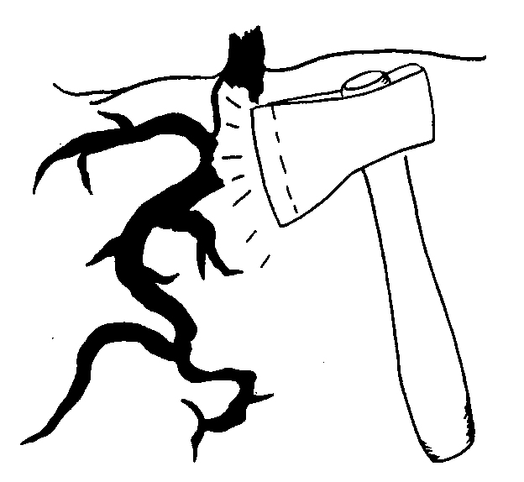

Топор должно приложить к самому корню, иначе дерево будет расти опять. Мой брат работает в питомнике и ухаживает за деревьями и растениями, подрезая их. Это заставляет корни расти вглубь, укрепляя и ускоряя рост дерева. Это закон природы. Проблема дисциплины - как то дерево, которое упоминал Господь. Его видимая часть - поведение нарушителей дисциплины. Но у их неподчинения -глубокие причины (корни). Главных корней 4: страх, смущение, непослушание, отчаяние.
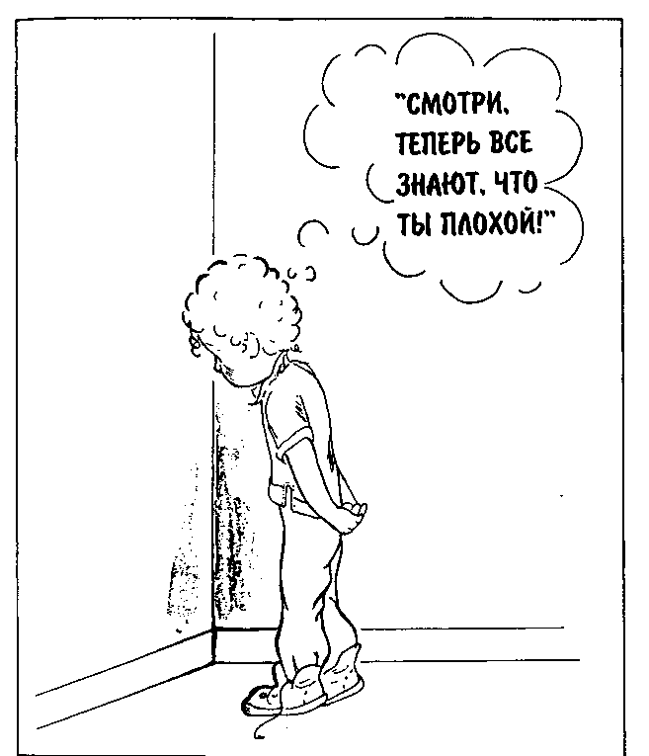
Однажды по воле Божьей мне было видение: ребенок, наученный дьяволом не подчиняться. Учитель ставит ребенка в угол, а дьявол ему нашептывает: "Смотри, даже они знают, что ты плохой". Учитель своим наказанием отсекал только ветвь, вместо того, чтобы приложить топор к основанию дерева. От действий учителя корень отчаяния только углубляется, и неподчинение становится еще сильней.
Изучая по толковому словарю значение слова "отчаяние", я увидела, что оно довольно точно описывает состояние наших детей. Отчаяние - состояние полной безнадежности; это состояние ума человека, вызванное обстоятельствами, с которыми нельзя справиться, полная потеря надежды. Это состояние может быть пассивным или выражаться бурными попытками одолеть неблагоприятные обстоятельства, абсолютно не думая о последствиях.
Я уверена, что каждый учитель может привести пример многих нарушителей дисциплины, которые абсолютно не думали о последствиях. Печально, но такое поведение пришло и в Церковь.
В 60-х годах Никита Хрущев обещал, что Россия похоронит США. Он сказал, что они разрушат нас "изнутри". И вот тридцатью годами позже Слово Божье не преподается в школах. Дети все больше употребляют наркотиков, заболевают СПИДом. Среди подростков возросло количество самоубийств. Детям преподносят все проблемы общества, но не дают на них истинного ответа. Каждый день дети берут зеркало мира и смотрят; на себя. В восприятии подрастающего поколения создается впечатление о человек как о животном, бесцельно бродящем по планете, не знающего даже предназначения своего существования. Отсюда и страх, смущение, отчаяние, непослушание в сердцах детей.
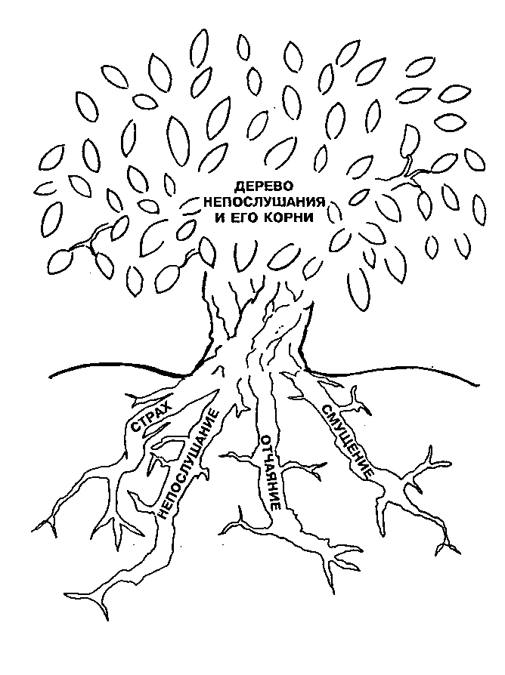
Помните, эти корни находятся под землей, они невидимы, они - часть души. Именно это и дает нам надежду, ибо наше оружие способно действовать в царстве духа. Если дьявол имеет силу направить нашу битву против плоти, против того, что на поверхности, мы не доберемся до него. Ибо он борется в царстве духа. Чтобы одолеть его, нам тоже надо вести борьбу за душу.
"Ибо поступая по плоти (дети бросают в нас бумажные шарики), мы не по плоти воинствуем («так, иди в угол!»); ибо оружия нашего воинствования не плотские, но сильные у Бога на разрушение твердынь."
2-е Коринфянам 10:3-4
Давайте перечислим некоторые виды нашего сильного оружия, которое становится топором в нашей руке для уничтожения корней:
"Вы же от Бога, дети, и победили их, потому что Тот, Кто в вас, больше того, кто в мире."
1 -е Иоанна 4:4
Мы должны знать, что Бог в нас больше, чем проблема, с которой мы столкнулись.
"И о чем не попросите во имя Мое, я сотворю, чтобы прославлен был Отец в Сыне. Если о чем попросите меня, Я сотворю."
Иоанна 14:13-14

У нас есть Имя Иисуса Христа, Иисус стоит за этим именем. И Бог Отец стоит за этим именем:
"Потому и Бог превознес Его и даровал Ему Имя, которое выше всякого имени, чтобы во имя Иисуса преклонилось всякое колено, небесных и земных и преисподних."
Филиппийцам 2:9-10
Страх должен отступить перед именем Иисуса! Непослушание должно отступить перед именем Иисуса! Смущение должно отступить перед именем Иисуса! Отчаяние должно отступить перед именем Иисуса! Когда ребенок входит ко мне в класс, он в моей власти. Евангелие от Матфея гл. 16, стих 19 дает мне власть "отвязать" от ребенка силы неподчинения. Стих 18 говорит о том, что мне открыто знание об этих силах (О них мы говорили в предыдущей главе). Молитва о "завоевании души" может выглядеть следующим образом:
"Отче наш, я обращаюсь к Тебе Святым именем Иисуса. Благодарю Тебя, за то, что Тот, Кто во мне, дает мне больше силы, чем кто-либо другой в мире. Святой Отец, я обращаюсь к Тебе во имя ребенка _______. Как сказано в Писании, «разреши ему на земле только то, что будет разрешено ему на небе». Я знаю, что живя по Твоим законам он будет хороший, добрый ребенок. Я благодарю Тебя, что могу воспользоваться Словом Твоим и получить просимое. Благодарю Тебя, Господи!"
Вы пользуетесь знанием Библии, чтобы знать конкретно, о чем нужна молиться. Бог укажет вам проблемы, с которыми надо бороться, и ваша молитва поможет вам.
Помолившись таким образом, я обретаю силу над любым нарушением, спором и так далее, чтобы они не могли пересечь порога класса, который я называю территорией, освященной Богом.
Когда вы стоите перед классом и произносите слово во имя Бога, вы подобны крестьянину, бросающему зерно в почву. Кстати, крестьянин и не подумает идти сеять на поле, полное камней, корней, сорняков. Он сначала подготовит почву. Предварительной работы очень много: надо очистить землю, чтобы зерно, упав на нее, укоренилось. И мы должны предварительно очистить почву в сердце детей, чтобы наши "зерна" могли взойти.
Возьмем гипотетический пример: мальчик Билли, каждый день слышит, как спорят родители по поводу денег и массы других проблем. Ночью, лежа в кровати, он опять слышит родительские ссоры. Раздраженными, злыми голосами они угрожают друг другу разводом. Душа Билли наполняется страхом и неуверенностью в будущем. Мальчик чувствует себя виноватым - ведь он обуза родителям.
На следующий день Билли заходит к вам в класс. Он все еще в тревоге, ибо в памяти домашние баталии. По-сути он представляет собой поле, усеянное камнями и корнями. Какими бы проникновенными и волнующими не были бы ваши слова о Боге, он не услышит их. Семена, так старательно засеваемые вами, не взрастут в сердце Билли.
Но вы как учитель должны данной вам силой подавить отчаяние, которое сжимает его душу. И Билли сразу воспримет ваше послание, доброе слово даст всходы. Для Библии важно не просто доброе слово, надо вручить зеркало Божьего слова, чтобы он мог увидеть свое отражение в любящих Божьих очах. Здесь должна сыграть свою роль исповедь.
Однажды, следуя Божьему руководству в своей собственной жизни, я села возле магнитофона и наговорила на пленку список всех моих жизненных проблем, которые требовали разрешения. Описывая каждую, я не забывала упомянуть имя Господа нашего, Его слова. Например, говоря о финансах, я произнесла: "Благодарю Тебя, Отче, что словом своим Ты желаешь мне благополучия и здоровья. Благодарю Тебя за то, что имею все, что прошу. Все мои потребности удовлетворяются благодаря Твоей щедрости и славе".
Оказалось, что я записала 90 минутную кассету, исповедуя Слово Божье в каждой ситуации своей жизни. Я завершила свою запись песней во славу Господа. Когда я пела, в своем воображении я видела Его высоко на горе величественно восседающим на великолепном белом коне. Я стояла в толпе среди тысячи тысяч.
Каждый день я надевала наушники и слушала свою исповедь во время домашней работы. Я повторяла громко слова признания Божьей милости в каждой моей проблеме.
Через две недели мне уже надо было записывать новую кассету, потому что восемь самых серьезных проблем разрешились Словом Божьим.
А ведь некоторые преследовали меня последние 18 лет. В начале новой кассеты, вознося молитву во славу Господа, я упомянула восемь решенных проблемм. Однажды я сердцем услышала слова Духа Господня: "Посмотри, где ты". Мне вновь открылось прежнее видение, но я уже не была одной из многотысячной толпы. Я стояла справа от Христа на горе, прославляя Отца вместе с Ним. Я стояла там не потому, что "заслужила" двумя неделями исповеди. Он считал, что мое место было рядом с Ним всегда. Я победила происки сатаны своей исповедью, теперь я смотрела в зеркало Слова Божьего, глядя на себя Божьими глазами, а не мирскими. Благодаря Слову Божьему я стала по-новому думать и понимать, кто я есть, кому я принадлежу. Такой рост самосознания придает вам и большую силу влияния. Запомните вы не зарабатываете ее, она всегда с вами. Ваша победа принадлежит вам.
Поскольку этот метод привел к успеху меня, я подумала, почему я не могу то же предложить детям. Я принесла в класс много чистых кассет и раздала распечатанные образцы исповеди (смотри ниже). Им понадобилось всего 5 минут, чтобы наговорить свое признание на пленку. Я давала награды тем детям, которые повторяли исповеди ежедневно, прослушивая запись через наушники.
Первый шаг только расчищал почву. Нужен был второй шаг по удобрению и обогащению ее, чтобы добиться высокого урожая. Ежедневные свидетельства позволяют детям заглянуть в зеркало Слова Божьего и увидеть, что Бог их ценит и любит каждого из них.
Если будете следовать моим советам шаг за шагом, вы увидите коренное изменение всей атмосферы в классе. И вы поймете, что проблему дисциплины решит не наказание "носом к стене", а возвышение сердца детского на престол.
ЕЖЕДНЕВНАЯ МОЛИТВА ДЛЯ ДЕТЕЙ
МЕНЯ ЗОВУТ ______________.
БИБЛИЯ ГОВОРИТ, ЧТО Я ДИТЯ БОЖЬЕ ПОТОМУ, ЧТО Я ОТДАЮ СВОЕ СЕРДЦЕ ГОСПОДУ. БОГ БЛАГОСЛОВЛЯЕТ ВСЕХ СВОИХ ЧАД. В ПИСАНИИ СКАЗАНО, ЧТО МОЙ АНГЕЛ КАЖДЫЙ ДЕНЬ НА НЕБЕСАХ ВИДИТ ЛИЦО ГОСПОДА. ЕСЛИ МЕНЯ КТО ОБИДИТ, ПУСТЬ ЛУЧШЕ БРОСИТСЯ В МОРСКИЕ ПУЧИНЫ С МЕЛЬНИЧНЫМ ЖЕРНОВОМ НА ШЕЕ. ГОСПОДЬ БОГ ГОВОРИТ МНЕ ТАК, ПОТОМУ ЧТО ОН ХОЧЕТ, ЧТОБЫ Я ЗНАЛ О ЕГО ЛЮБВИ КО МНЕ. ИИСУС ПОВЕЛЕЛ АПОСТОЛАМ ДОПУСТИТЬ МЕНЯ К НЕМУ.
БОГ ЛЮБИТ ДЕТЕЙ. ОН ВЫБРАЛ АВРААМА, ПОТОМУ ЧТО ТОТ СМОЖЕТ УЧИТЬ ЕГО ДЕТЕЙ. ДАВИД БЫЛ МАЛЬЧИКОМ, КОГДА ПОБЕДИЛ ВЕЛИКАНА, ПОТОМУ ЧТО СИЛА БОЖЬЯ БЫЛА В НЕМ ВЕЛИКА. С ИМЕНЕМ ИИСУСА ХРИСТА Я МОГУ ПОБЕДИТЬ ЛЮБОЕ ЗЛО, ПОТОМУ ЧТО ВЕЛИКА СИЛА БОЖЬЯ В СЕРДЦЕ МОЕМ. ЭТА СИЛА БОЛЬШЕ, ЧЕМ ЛЮБОЕ ЗЛО, КОТОРОЕ ХОЧЕТ НАВРЕДИТЬ МНЕ. БОГ ГОВОРИЛ С САМУИЛОМ И СЕЙЧАС ГОВОРИТ СО МНОЙ.
Я ВЕДУ ВЗРОСЛЫХ К БОГУ, КАК КОГДА-ТО РЕБЕНОК НАПРАВЛЯЛ САМСОНА К КОЛОННАМ ХРАМА.
БИБЛИЯ ГОВОРИТ, ЧТО Я МОГУ СДЕЛАТЬ ВСЕ. БОГ СОТВОРИЛ ВСЕ ВОКРУГ, ОН СОТВОРИЛ И МЕНЯ ПО ОБРАЗУ СВОЕМУ И ПОДОБИЮ. Я САМ ДУХ. У МЕНЯ ЕСТЬ ДУША, ЖИВУЩАЯ В МОЕМ ТЕЛЕ. ИИСУС ХРИСТОС ГОТОВИТ ДЛЯ МЕНЯ МЕСТО В РАЮ. ОДНАЖДЫ ОН ПРИДЕТ КО МНЕ И К ТЕМ, КОГО Я ЛЮБЛЮ, И ЗАБЕРЕТ НАС ТУДА, ГДЕ УЛИЦЫ БЛЕЩУТ ЗОЛОТОМ. У МЕНЯ ЕСТЬ ВСЕ ДОСПЕХИ БОГА: ШЛЕМ СПАСЕНИЯ, ЛАТЫ ЕВАНГЕЛИЯ МИРА, МЕЧ ДУХА, ЩИТ ВЕРЫ. НА МОИХ УСТАХ ИМЯ ИИСУСА ХРИСТА. БЕРЕГИСЬ, ДЬЯВОЛ! ИИСУС МОЙ ДРУГ!
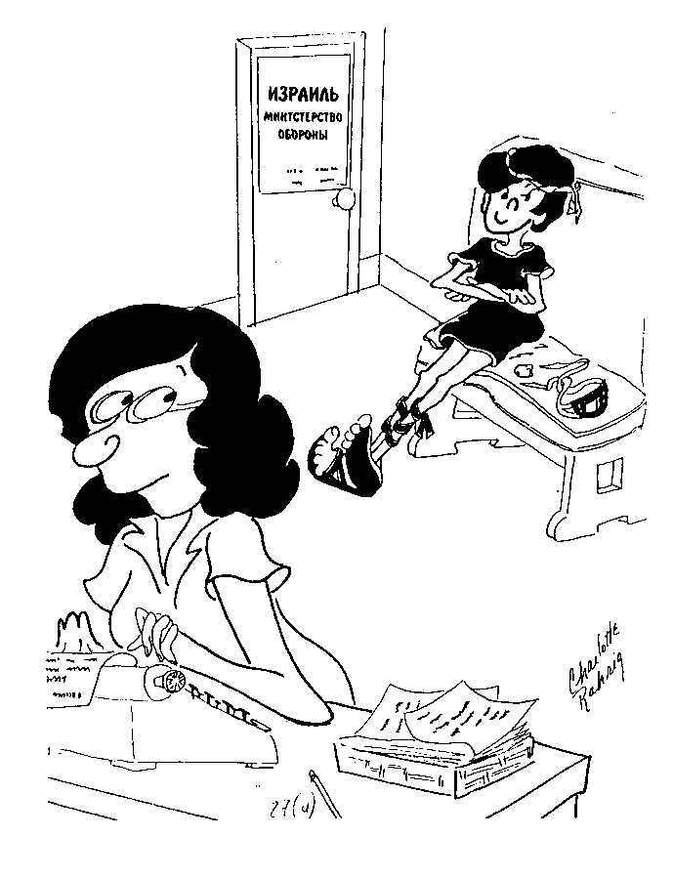

Глава 4
Умирающий от голода ягненок

Занятия с детьми напоминают выпечку торта. Нужно множество компонентов: ваше призвание, Слово Божье в вашем сердце, дети, которых вы будете обучать. Далее необходима утварь, в которой вы будете смешивать эти компоненты: ваша подготовка, умение переключать внимание, способность интересно рассказывать, другие педагогические навыки. Теперь вам надо мешать все компоненты, вылить в форму и поставить в духовку. Для вас, проповедника Слова, это значит реализация на практике всех своих знаний и умений.

Все сказанное выше ничего не даст, если вы не зажжете плиту. Чтобы из самого лучшего теста вышел хороший торт, нужна высокая температура. В нашем случае - это Святой Дух. Мы должны молиться, чтобы привлечь сердце Божье к нам на занятия, но часто мы предлагаем Господу выбор из множества: "Хорошо, Господи, хочешь ли ты, чтобы я сделал то или это?" Помните, к кому обращаетесь. Бог так велик, что направит нас даже, если мы обращаемся к Нему крайне редко.
Семья, в которой я росла, была довольно бедной. Помню, что плита толком не работала, часто ломалась. И даже когда мы ставили в духовку кекс, он выходил кривобоким, потому что грела она неравномерно. Одна сторона уже была твердой как сухарь, другая, высокая, была еще совсем сырой. Когда мы идем к Богу с просьбой сделать за нас какой-то выбор, результат будет напоминать плохой кекс.
Я вспоминаю, как будучи уже взрослой, я однажды опустилась на колени, чтобы разжечь духовку, и так осталась, прося Господа направить меня в вопросе создания церкви при местной христианской школе. Я не давала ему выбора готовых ответов, я просто хотела привлечь сердце Господа к нам на урок. Иисус сказал: "Встань, Шарлотта". И после того, как я подчинилась, спросил: "Ты любишь меня?" Я ответила утвердительно. "Накорми моих овец", попросил Он. "Именно это Ты сказал Петру, Господи", - сказала я, на что Он ответил: "Мои овцы умирают от голода". Господь подчеркнул этим, что я должна давать детям Его сердце, а не свой ум. "Но, Господи, я отдавала им все то, что получала от тебя", -запротестовала я, перелистывая в уме конспекты уроков, которые я приготовила с Его помощью и читала детям. Но Господь сказал: "Я покажу тебе что-то". И я сразу увидела себя в аудитории. Все вокруг я воспринимала глазами ребенка. Я ясно увидела себя ведущей урок - проповедь.
Сразу я догадалась, это Господь совершил раздвоение моего я. Я наблюдала и воспринимала происходящее в аудитории детским умом. Я, маленькая, видела и слышала, как я, взрослая, в прямо в аудитории молюсь, обращаясь за наставлением к Иисусу. Господь показал мне, как именно Он хотел бы, чтобы я несла Слово Божье детям.
"Тогда приведены были к Нему дети, чтобы Он ВОЗЛОЖИЛ НА НИХ РУКИ и помолился, но ученики не позволили им. Но Иисус сказал: пустите детей и не препятствуйте им ПРИХОДИТЬ КО МНЕ, ибо таковых есть Царство Небесное. И возложив на них руки, пошел оттуда."
Матфея 19:13-15
У Марка в главе 10:16 сказано более подробно:
"И ОБНЯВ ИХ, благословил их, ВОЗЛОЖИВ НА НИХ РУКИ".
Иисус сказал о детях: "Приведите их ко Мне". Он крепко обнимал их, собирал их подле себя, освобождал от грехов, свершенных их отцами против них. Вы помните, к Христу приходили самые разные люди: любопытствующие, фарисеи, насмешники. Потому и дети, которых призвал к Себе Господь, были детьми не только тех, кто искал истины.
Христос преподал мне урок. Я поняла, что накормить ягнят от сердца Божьего, значило собрать их вокруг себя, прикоснуться к каждому, крепко обнять и полюбить. Когда пришло время идти на презентацию церкви, я обратилась к директору школы, чтобы презентация проводилась нетрадиционно. Обычно в таких случаях дети сидели на трибунах в спортзале, а я проповедовала из центра зала по микрофону. Сейчас я хотела, чтобы они сели на полу, как индейцы, вокруг меня. Из 300 детей, посетивших церковь в тот день, 250 отдали свои сердца Иисусу Христу. Позже, когда, построившись в ряд, они возвращались в классы, каждый тянулся, чтобы дотронуться до меня. Раньше я бы просто ласково улыбнулась, теперь же я прижимала их к себе, крепко обнимала, не уставала говорить, что люблю их. И как только я обняла первого, все они друг за другом устремились в мои объятия.
В моей детской общине, которая меньше, чем те 300 детей в школьной церкви, я продолжала проводить те истины, которые открыл мне Господь. Теперь я хожу вокруг стульев, на которых сидят дети, и рассказываю, либо проповедую. (Детям тоже надо проповедовать). Я касаюсь их головок, похлопываю по плечам, беру за руки, обнимаю их. В конце урока я крепко обнимаю каждого и говорю, что очень люблю их.
Маленькие мальчики в моем классе такие смышленые, они делают вид, что не любят нежностей. Они подставляют себя моим объятиям так, как будто им этого совсем не хочется. Я при этом вспоминаю сцену из фильма "Белый снег", когда обнимают уходящего на работу малыша Грумпи. Ему это чрезвычайно нравится, но он бубнит при этом что-то грубоватое, чтобы другие не подумали, что он неженка.
Господь Бог на небесах учит нас через закон.
"Закон стал для нас детоводителем ко Христу"
Палатам 3:24
Он был далек от нас из-за нашего беззакония. Он обрек плоть и стал осязаемым, разрушив все зло и беззаконие вокруг нас.
"О том, что было от начала, что мы слышали, что видели своими глазами, что мы созерцали и что руки наши осязали, о Слове жизни."
1-е Иоанна 1:1
Он убрал препятствия, разделявшие Бога и людей.
"Теперь же, во Христе Иисусе, вы, некогда бывшие далеко, стали близкими кровью Христа. Ибо Он есть мир наш, сделавший из обоих одно и разрушивший разделявшую их стену."
Ефесянам 2:13-14
Мы стали одно с Ним, мы так близки, что вкушаем от Его плоти и пьем от Его крови. Для нас Он - идеальный пример миссионерства, говоривший только слова, услышанные от Отца, и прикасавшийся к нам, и обнимавший нас.
Теперь вам видны нападки сатаны на наших детей? Его цель - изолировать, отделить их от любви и прикосновений Господа. Сатана твердит им: остерегайтесь. Остерегайтесь прикосновений! Остерегайтесь объятий! Остерегайтесь незнакомцев! Остерегайтесь!
Наши дети с недоверием относятся к объятиям любящих их людей. А взрослые стесняются часто заключать их в объятия, боясь обвинений в воспитательных грехах. Дети в таких семьях растут "неприкасаемыми".
"Мои овцы умирают от голода", - о них сказал Иисус.

Глава 5 Подготовка к битве

Давайте посмотрим на войска Джорджа Вашингтона во время Гражданской войны. Зимой в долине Фордж им не хватало боеприпасов, питания, одежды. Сильный холод был еще страшнее, потому что не было соответствующих укрытий. Томас Пейн написал об этой войне: "Это времена, которые испытывают людские души". Мы видели картины, изображавшие людей, шагающих с окровавленными ногами, с трудом несущих раненых товарищей или ведущих тех, кто утратил свою волю.
Когда я была маленькой девочкой и начинала плакать от ушиба, моя бабушка обычно говорила: "Боже мой, малышка не поднимай такой крик. Солдаты в войну теряли голову, но продолжали идти. Я помню удивлялась, как они видели, куда идти. Эта фраза о том, что они продолжали идти, ассоциировалась с идеей, что солдаты никогда не сдаются. Какая-то сила толкала их к победе. Эти солдаты боролись за свободу. Свобода была очень далеко. Но они сражались, погибали, чтобы их дети были свободными. Вот так просто.
В противоположность этому, рассмотрим Вьетнам, самую длинную войну, в которой США когда-либо участвовали. Эта война породила дезертиров, поджигание флага, демонстрации протеста на улицах, низкий нравственный уровень среди солдат, распри, разъединение и горечь поражения. Различие целей этих двух воен очевидно. На этот раз не было ничего конкретного. Ни солдаты на фронте, ни их семьи дома не имели ясного понимания, за что они воюют. Вопросы нарастали и дома, и за границей. За что мы сражаемся? Какое нам дело до этих мест?
Итак, первое, что мы должны уяснить, готовясь к битве - это четкое понимание целей сражения. Иначе вы закончите падением морали и, в конце концов, дезертируете.
Мы совсем недавно посетили Вашингтон, побывали в Национальной Галерее Искусств. Среди множества шедевров наше внимание особо привлек Рембрант. От его великолепной картины нас отделяла лишь черная бархатная тесьма, натянутая между стойками. Восхищенный мастерством художника и красотой полотна мой сын-под росток потянулся вперед, чтобы дотронуться до картины. Только успела его рука пересечь тесьму, как служитель перехватил его кисть и со строгим упреком вернул руку сына за линию запрета. Я ранее не замечала этого служителя. Но он все время был там, охраняя шедевр. Картина была бесценна, поэтому имела своего собственного охранника. Так же следит за Своими детьми и наш небесный Отец. Все они настолько важны и бесценны для Него, что Он поставил охранника к каждому.
"Смотрите, не пренебрегайте ни одним из малых сих. Говорю вам, что ангелы их на небесах непрестанно видят лицо Отца Моего, Который на небесах."
Матфея 18:10

Этот стих из Писания рождает страх и уважение за ту ответственность, которую передает Господь в наши руки, когда доверяет нам заботу о Своих детях. Поразмыслите немного над этими строками. Возможно, вы удержитесь от желания потрепать вашего сынишку за ерзание или сказать ему что-то резкое, когда вы раздражены.
"Когда же придет Сын Человеческий во славе Своей, и все ангелы с ним, тогда сядет Он на престоле славы Своей, и будут собраны перед Ним все народы; и Он отделит их друг от друга, как пастух отделяет овец от козлов; и поставит овец по правую Свою сторону, козлов же - по левую. Тогда скажет Царь тем, кто по правую сторону Его: "Придите, благословленные Отца Моего, наследуйте царство, уготованное вам от основания мира. Ибо голоден был Я, и вы дали мне есть; жаждал, - и напоили Меня; странником был, -и приняли Меня; наг, - и одели Меня; болен был, - и пришли ко Мне. Тогда ответят Ему праведные: "Господи, когда мы Тебя видели голодным, и накормили? Или жаждущим, - и напоили? Когда же мы видели Тебя странником, и приняли? Или нагим, - и одели? Когда же мы видели Тебя больным или в тюрьме, и пришли к Тебе? "И ответит им Царь: "Истинно говорю вам: сделав для одного из братьев Моих меньших, вы для Меня сделали". "Тогда скажет и тем, кто по левую сторону: "Идите от Меня, проклятые, в огонь вечный, уготованный дьяволу и ангелам его. Ибо голоден был Я, и вы не дали мне есть; жаждал, - и не напоили Меня; странником был и не приняли Меня; наг, - и не одели Меня; болен был и в тюрьме, и не посетили Меня". "Тогда ответят и они: "Господи, Когда мы видели Тебя голодным или жаждущим, или странником, или нагим, или больным, или в тюрьме, и не послужили Тебе?" "Тогда Он ответит им: "Истинно говорю вам: не сделав для одного из этих меньших, вы и для Меня не сделали". И пойдут эти в муку вечную, праведные же - в жизнь вечную."
Матфея 25:31-46
Остановитесь и поразмыслите над словами Иисуса Христа: "Истинно говорю вам: сделав добро для одного из братьев Моих меньших, вы для Меня сделали".
Воскресное утро. Распахнув двери детской церкви, влетает Сюзи. Она успела вовремя и рада этому, она жаждет пищи - Слова Божьего.
Сможет ли Христос сказать вам: "Я был голоден, и вы накормили Меня?" Следующая приходит Мери, жаждущая жизненной "воды". Удовлетворите ли вы ее жажду? Скажет ли Христос вам: "Я хотел пить, и вы напоили Меня?" Мери привела свою маленькую подружку Шерон, никогда ранее не посещавшую церковь. Возьмете ли вы ее на руки и донесете ли до нее Его любовь, вместо упреков в ее адрес? Сможет ли сказать вам Христос: "Я был странником, и вы приняли Меня"?
Джон входит в церковь нагой, по его словам вы судите, что он не может носить одежды праведности. Послужите ли вы ему во имя его спасения, покроете ли праведностью Иисуса Христа? Сможет ли сказать вам Господь: "Я был наг, и вы одели Меня"?
Марк и Джоель кашляют, у них насморк. Окажите ли вы им помощь, излечивая их Словом Божьим, главным лекарством от всех недугов и болезней? Скажет ли вам Христос: "Я был болен, и вы посетили Меня"? Кэрол и Дон медленно входят в церковь, они охвачены чувством страха, вины и сомнения. Понимаете ли вы сами, что Бог не давал нам чувства страха, а чувство любви, силы и трезвого ума? Сможете ли вы войти в свой класс к детям, готовым переступить порог тюрьмы. Скажет ли вам Иисус Христос: "Я был в тюрьме, и вы пришли ко мне"?
Вы отчетливо должны понимать, что двери церкви всякий раз открывает Иисус Христос. Именно Он воскресным утром пересечет ее порог, измененный в различных лицах до неузнаваемости. Если вы протянете руку, вы коснетесь Иисуса Христа. Прижимая к груди малыша, вы прижимаете Иисуса. Это не я говорю так. Так говорит Христос.
Примите эту мысль в душу вашу, размышляйте над словами Христа, и вы никогда не подумаете, что обучение детей в вашем маленьком классе, расположенном где-нибудь в подвале вашей церкви, есть что-то не имеющее большого значения. Вы не будете ворчать, что приходится много готовиться или обижаться, что приходится преподавать 6 месяцев без перерыва. Вы поймете, что ваше дело нужное и важное.
Дети - это не люди, еоторые будут ходить в вашу церковь завтра. Они сами - Церковь сегодняшнего дня. Сатана не сидит сложа руки, говоря: "Нечего беспокоиться о Джонни. Он пока ребенок. Подождем, пока подрастет и тогда атакуем". Нет, Джонни подвергается нападениям в утробе матери. Сначала сатана пытается убить его, не увидевшего свет, абортом. Потом, после рождения в него направлены все стрелы сатаны: от СПИДа до бездомности. Детям нужно Слово Божье впитывать с молоком матери (Исайи 28:9-10). Когда апостолы спросили Христа, кто больше в Царстве небесном, Иисус ответил, поставив дитя посреди них:
"И сказал: истинно говорю вам, если не обратитесь и не станете как дети, не войдете в Царство Небесное. Итак, кто смирит себя и будет как это дитя, тот и больше в Царстве Небесном. И кто примет одно такое дитя во имя Мое, Меня принимает."
Матфея 18:3-5
Какими же высокими должны быть моральные качества проповедующих Слово Божье среди детей! Им приходится работать в маленьких комнатах, без блеска сцены и света рампы, не получая славы за свои добрые дела. Только Иисус Христос может оценить их по достоинству.
Готовы ли слушатели Слова Божьего отречься от всего поверхностного и служить единственно Богу, если нужно делать это тайно, даже не имея перед собой никакой аудитории, кроме Господа? Если мы настроим себя на такое служение, нам будет безразлично, замечают ли другие, как мы работаем с детьми. Пусть даже служители церкви и прихожане думают, что мы просто няньки.
В отличие от взрослых дети совсем не часто подходят после службы, чтобы выразить высокую оценку вашей работе (вроде того: "Вы достигли цели в своем последнем послании. Мне оно очень помогло"). Вы должны посеять слово и быть уверены, что Его Слово не вернется к Нему пустотой. И чтобы сатана не развращал душу, нужно закрыть от него каждую щелку, охватив при этом как можно больший круг детей. При этом нельзя впадать и в другую крайность: чем больше, тем лучше. Это не всегда верно. Например, Филлип направился в длинное путешествие, чтобы помочь одному эфиопу. Кеннет Коупланд рассказывает, что Бог вел его весь путь до Австралии, чтобы служить женщине в ресторане. Нам не надо искать великолепное и пропустить великое. И сатана не сможет задеть нас недостатком признания со стороны людей, потому что все, что мы делаем - для Бога.
Я часто перечитываю места из писания о детях. Библия говорит, что Господь выбрал Авраама, потому, что был уверен, что тот обучит детей (Книга Бытия 18:18-19). Я напоминаю себе, что не потеряю своей награды, даже если "напою одного из малых сих чашей холодной воды только во имя ученика Господня" (Матфея 10: 42), что Бог называет их похвалу совершенной (Матфея 21:16). Когда ученики пытались удержать детей от Христа, Он сказал: "Не препятствуйте им приходить ко Мне, ибо таковых есть Царство Небесное". Матфея 19:14. Я всегда помню, что Давид был совсем ребенком, когда убил великана, и Самуил был еще ребенком, когда Бог заговорил с ним. А Иоанн Креститель был преисполнен Духом Святым с момента своего рождения.
"А кто обидит одного из малых сих, верующих в Меня, тому было бы лучше, если бы мельничный жернов повесили ему на шею, и утопили бы его в пучине морской. Горе миру от обид, ибо нужно, чтобы пришли обиды. Но горе тому человеку, чрез которого обида приходит."
Матфея 18:6-7
Служение в больницах позволило мне наблюдать последствия обид, нанесенных наставниками. Наверное 90% агностиков и атеистов, которых я встречала, пришли к своим убеждениям в результате моральных обид, нанесенных им преподавателем воскресной школы или служителем церкви. Они восприняли эту обиду как обиду от Бога и, став взрослыми, не хотели иметь с Ним ничего общего, даже если Он существует.
Эти обиды в виде недобрых замечаний или действий сатана укрепил в их сердцах, и люди, став взрослыми, не хотели больше слышать обид. В своей проповеднической практике мне приходилось показывать, что Бог ни в чем не виноват. Это были проделки сатаны. Но люди, обиженные в детстве, были несгибаемы, как скала. Они и слышать ничего не хотели о Боге, который, как они понимали, отверг их.
Дети напоминают мягкую глину. Они впитывают любую информацию, которую вы им подаете. Если назовете их плохими, они и будут воспринимать себя плохими. Вы для них - авторитет. Если вы говорите с ними о Боге и при этом утверждаете, что они плохие, значит Бог думает о них так же.
Везде, где я бываю, я использую любую возможность, чтобы понаблюдать за преподавателями во время их работы. Мое сердце обливается кровью, когда я вижу, как раздраженный учитель в двадцатый раз тычет пальцем в маленькое плечико шалуна, чтобы усадить его на место. Или, например, расстроенный учитель отчитывает малыша перед всем классом: "Ты всегда причиняешь беспокойство". Глина затвердевает вместе с воспринятыми впечатлениями навсегда. И это сделали руки, представляющие Бога. Вы вспомните, что говорил Господь: "Горе тому человеку, чрез которого обида приходит". Бог есть любовь. Он и добр, и нежен, и сострадателен. Он милостив. Он хочет передать Свою любовь детям через нас. Если мы не передаем детям Его терпение и любовь, значит мы проповедуем совсем другого бога, слепленного нашими руками. Это не значит, что мы не должны исправлять детей. В Евангелии сказано:
"Ибо Господь, кого любит, того наказывает." Евреям 12:6-8, Откровение 4:9
Но большая пропасть лежит между Божьим наказанием и излияниями раздраженных и злых наставников. Если такое случалось и с вами, молите Господа о прощении. Поставьте себе целью никогда более не делать этого. И служить ему верой и правдой. Не позволяйте сатане постоянно напоминать вам об ошибках. Молитесь о несчастном, которого вы обидели, и, как только появится возможность, попросите у него прощения. Если же вы не можете контролировать свои эмоции, детская церковь - не место для вас. Ставки слишком велики, груз слишком ценен, а время - коротко. Войдя к нам в аудиторию, дети должны встретить Господа Бога. И не менее.
Возможно, эта борьба за души детей отнимет у вас больше сил, чем вы думали. Возможно работа покажется вам непосильной. И действительно, труд это кропотливый. Естественно, вам надо много готовиться к урокам, рисовать плакаты, делать куклы и многое другое, чтобы Слово Божье осталось в детских сердцах. А кроме того, не забудьте об особых обязанностях, сопровождающих проповедническую работу среди детей: вытирать носы, мыть маленькие липкие ручонки, снимать жвачку со своей юбки. В духовной сфере вы должны подготавливать битву, расчищая плацдарм заранее. Оттачивайте свои знания о Слове Божьем. Вам потребуется не только все оружие христианина, но и сердце, готовое служить. Иисус Христос учит нас:
"Больший из вас да будет вам слугою"
Матфея 23:11
Моими самыми любимыми стихами в Библии стали стихи из Евангелия от Иоанна:
"Иисус, ЗНАЯ, что Отец все дал Ему в руки, и что Он от Бога исшел и к Богу идет, - встает с вечери и снимает одежду. И взяв полотенце, Он опоясался. Затем льет воду в умывальницу. И начал мыть ноги учеников и отирать полотенцем, которым был опоясан. " Иоанна 13:3-5. "Когда же Он умыл их ноги и взял одежду свою и возлег снова, Он сказал им: знаете ли, что я сделал вам? Вы называете Меня Учителем и Господом, и правильно говорите. Ибо Я действительно Учитель и Господь. Итак, если я умыл вам ноги, Я Господь и Учитель, - и вы должны друг другу умывать ноги. Ибо Я дал вам пример для того, чтобы, как я сделал вам, и вы сделали. "
Иоанна 13:12-15
Вчитаемся в эти стихи внимательнее. Мы можем судить, что Господь знал, кто Он и Чей Он Сын. Он не унижался, умоляя для Себя местечка в Царстве Божьем. Он хорошо знал, Кто Он. Так же, как Он снял с Себя небесное тело и воплотился в человеческое, так снимал Он одежду во время вечери и, взяв полотенце, опоясывался. После этого Он наливал Свою воду. Часто, проповедуя детям, вы должны будете приходить в класс со своими пособиями и приспособлениями. Ведь не все пасторы одинаково хорошо относятся к идее проповедования Слова Божьего среди детей, да и не всегда финансовые возможности церкви высоки.
Однажды мне понадобился пенопласт для кукольных головок. В глубине моего сердца я воззвала к Господу: "Боже мой, мне нужен пенопласт для семи кукол. Так, значит, мне нужен кусок 24 на 6 см, толщиной в 4 см". Подсчитав все таким образом, я вспомнила, что для грудок тоже нужен пенопласт, и я сказала: " Ах, да, еще немножко на грудки." Я не произносила этого вслух, не молилась специально. Я просто, как сама с собой, разговаривала с Иисусом про себя. Я сказала: "Боже, я уверена ты поможешь мне достать пенопласт". Потом я об этом забыла.
Мы жили в 45 минутах езды от церкви. Возвращаясь домой, муж вдруг остановил машину, не доехав пару домов. Было темно, и я не видела, что он делал, выйдя из -машины. Он и раньше останавливался из-за черепах, которые выползали из канала на дорогу. Я подумала: "Ну, вот опять он рискует нами, остановив машину на середине дороги. И все только из-за того, чтобы бросить очередную черепаху в канал". Но тут Джил втащил в салон машины абсолютно белый кусок пенопласта размером 24 на 6 см, толщиной примерно 4 см. А потом и еще один 12 на 8 см - именно тот размер, который мне нужен на грудки. "Как ты думаешь, откуда он взялся?" - удивлялся Джил. Я же была вне себя от радости! Я плакала и громко восхваляла Господа! "Я скажу тебе, откуда он взялся: прямо с неба! Я просила Иисуса о нем, когда мы шли из церкви".
Вы следите за моей мыслью? Бог обеспечит вас всем, что нужно.
Наполнив умывальницу, Господь начал мыть ноги своим ученикам. В Писании говорится, что Иуда был среди учеников, и Иисус уже знал, что тот предаст Его. И все-таки Он и Иуде вымыл ноги. Он не сказал: "Подожди, парень, ты еще пожалеешь, когда Отец Мой возложит .Свои руки на тебя!" Иисус просто вымыл его ноги, как если бы это был Иоанн, ученик, которого Христос любил.
По примеру Христа мы должны служить всем людям одинаково, вне зависимости от их положения. Неважно даже, любят ли они нас, нравится ли нам их образ жизни. Мы служим потому, что так служил Иисус Христос и завещал так служить нам.
Вы отметили, что Христос не вытирал ноги каждому ученику отдельным полотенцем, а пользовался полотенцем, которым был подпоясан. Это значит, что на нем были одежды для служения. Ведь потом Он надел Свою одежду и возлег как Учитель и Господь. Но сначала Он стал им СЛУГОЮ.
Чтобы быть великим в Царстве Божьем, мы должны научиться быть слугой на земле. Проповедование Слова Божьего среди детей, как никакая другая миссионерская деятельность, дает все возможности для этого.
Отец наш совершенно четко указал нам, что детей надо обучать. (Смотри Второзаконие 4:10, Книга Бытия 18:19, Второзаконие 6:7, Притчи 22:6, Исайи 28:9-10, Второзаконие 11:18-21).
При этом человек с сердцем, готовым служить, должен выполнять свое дело наилучшим образом. Зная абсолютно хорошо, чьи вы, и кто вы, взгляните в зеркало Божье. И вы увидите, что без вас и таких как вы, дети погибнут.
Никаких "если", "а", "но". Здесь все ясно. Вы увидите, как вы важны, нужны, драгоценны для Бога, потому что Он вручил вам Свои самые важные, нужные и драгоценные сокровища - Своих детей. Только поняв это все, вы можете считать, что готовы к битве.

Глава 6 План, простой и ясный
Апостол Павел сказал:
"Но как змей обманул Еву хитростью своею, боюсь, как бы мысли ваши не развратились, отвращаясь от простоты и чистоты во Христе "
2 Коринфянам 11-3
Есть четыре основных направления, по которым надо обучать детей: Создание, Образ, Руководство и Вечное. Они мне были подсказаны Господом. Если вы по каплям будете вливать ребенку знания по этим направлениям, вы сделаете великое дело для всей будущей жизни этого ребенка.
Создание:
Исходящее из сердца понимание, что ребенок создан Богом.
Образ:
Четкое представление, что он был создан по образу и подобию Бога.
Руководство:
Понимание, что Бог желает руководить им. И знание того, как принять это руководство.
Вечное:
Взгляд на вечность, как на понимание сущности небесного бытия.
Работая по этим 4 направлениям, вы и приведете ребенка к спасению, к приятию им Духа Святого. Только работая над этой книгой, я пришла к пониманию того, что каждое из этих направлений работает на искоренение непослушания.
Страх искореняется, когда ребенок воспринимает идею, что Создатель на его стороне и любит его.
Когда мы переехали жить за город, моей дочери Энджи было только 6 лет. Но у нее уже было четкое представление, что Бог есть Отец наш, и она ни минуты не сомневалась в великой силе имени Иисуса. Однажды она рыбачила с подругами у канала недалеко от дома. Вдруг на нее налетел огромный пес, рыча и скаля зубы. Она увернулась и, находясь в метре от него, решительно скомандовала: "Во имя Иисуса Христа, убирайся прочь!" Как пораженный выстрелом, пес остановился, поджал хвост, развернулся и, скуля, побежал прочь. Дочь же, как ни в чем ни бывало, продолжала удить рыбу. Дети прибежали ко мне и рассказали о случившемся, они ничего подобного раньше не видели. У моей дочери не было страха, ведь Великий Создатель жил в ней. Это знание в ней побеждало любой детский страх.
Смущение рассеивается, когда есть ясное понимание того, что все мы созданы по образу и подобию Его. Смущение тесно связано с другими отрицательными эмоциями: злоба и сомнение в себе. Вот, например: среди учебных материалов в моей школе есть учебник по выработке логических и на высоком уровне мыслительных навыков. Просматривая его, я наткнулась на серию картинок, занимающую две страницы. На первой карандашом сделан набросок человеческого лица и подпись: Это РИСУНОК. За первым рисунком еще семь или восемь подобных, все с надписями " РИСУНОК" или "не РИСУНОК" А под последним наброском стоял вопрос: "А это РИСУНОК?" Очевидно, что все картинки подготавливали учащегося к правильному определению последней.
Я задумалась над заданным вопросом. Он озадачил меня, так как у меня не было никакого ответа. Я закрыла учебник, взглянула на обложку, какой это класс. Что же со мной такое? Я не могу решить задачу для старшеклассника? Почему? Чем больше я старалась, тем больше я запутывалась. Я даже начала сердиться: "Ну, какая глупость! Тут не может быть ответа, наверное, опечатка."
И тут над моим плечом склонился мой восьмилетний сын Якоб. Он вслух прочел надписи под картинками и, когда подошел к последней, безо всякого колебания ответил на вопрос: "Да" Он уже собирался уйти, но я задержала его: "Ну-ка, ну-ка, Якоб, почему ты ответил "да"? Я изучаю картинку уже 20 минут и не могу сказать, РИСУНОК это или нет. Якоб ответил: "Все очень просто. В РИСУНКЕ нет прямых линий. "
Когда Якоб ушел, я внимательно рассмотрела картинки опять и увидела, что он прав. Каждый РИСУНОК был создан из волнистых, рисованных линий. На других изображениях линии были ровные, прямые, эти картинки можно было бы назвать "чертеж". И туг все мне стало ясно и просто. Мне нечего было больше сердиться, недоумевая. Понимание приводит к ясному мышлению.
Сопротивление исчезает, когда дети видят, что Бог хочет привести их к свободе. Очень часто Бог в представлении детей - эдакий суровый надсмотрщик с кнутом в руке, требующий беспрекословного повиновения. "Сидите ровно! Не чавкайте! Уберите локти со стола!" Возможно в создании такого образа Бога в сознании детей нужно винить только родителей.
Работая успешно, мы воспитаем в детских сердцах дружеское расположение к Отцу Небесному и откроем Его тем, кого Он любит, лелеет, кому Он отдает все, ничего не беря, думая только о пользе.
И если мы разумно донесем до детей истину о том, что границы Его там, где кончается Его любовь, а она безгранична, что Он направляет нас по единственно верному пути, и это путь к истинной свободе, они все поймут и оценят.
И последнее, отчаяние пропадает, как только дети поймут, что Вечный дом действительно существует. Церковь в последнее время много говорит о необходимости преодолевать жизненные трудности, одерживать большие и малые победы. И слава Богу! Мы не должны ждать манны небесной. Мы должны побеждать, преодолевать то, что нас мучает. Для меня наглядным примером в этом может служить стирка. Вот истинно мучение, которое я должна преодолевать каждый день.
Иисус Христос обещал нам, что мы будем иметь мучения и скорбь в этом мире (Иоанна 16:33), но "надо дерзать", чтобы как и Он мы могли сказать: "Я победил мир. "
Ребенок, становясь человеком веры, должен знать, что этот мир с его мучениями не единственный.
Я припоминаю один случай, произошедший несколько лет назад. Это было накануне Рождества. Я была отлично подготовлена к уроку, собиралась говорить о некоторых потрясающих истинах из Слова Божьего, как вдруг встает один мальчик и, указывая на картину с изображением сцены рождения Христа в яслях, спрашивает: "А что это такое?"
Я не могла поверить, но этот ребенок не знал историю Рождения Христа, не имел представления, кто находился в тот момент рядом с младенцем. Все приготовленные мною истины отодвинулись на задний план. Я вынуждена была начать с самого начала, рассказать простую историю о том, как Иисус Христос пришел на землю, чтобы спасти нас от грехов.
Ребенок в наших руках должен переродиться, если мы хотим, чтобы он понимал хотя бы самые простые истины. Итак, держитесь плана, простого и ясного, тогда вы будете на верном пути.

Глава 7 Создание

Спросите любого малыша на ваших уроках: "Кто сотворил тебя?" Он заученно ответит: "Бог". Обычно дети повторяют этот факт, не сознавая, какое откровение стоит за ним. Наша цель как раз в том и состоит, чтобы заученная фраза стала осмысленным понятием и убеждением.
Чтобы добиться этого, мы должны понимать, под каким давлением живут наши дети. Наряду с зерном Слова Божьего всходят семена сомнения, брошенные сатаной с единственной целью -взрастить неверие. В школах преподносят эволюцию как истину, а не как невинную теорию. Телепрограммы о природе насыщены эволюционным учением и аналогичными «теориями».
Помните, когда ребенок входит к вам, он переполнен сомнениями и неверием. Он может не принять на веру: "Бог создал меня". И придется здорово потрудиться, чтобы вооружить его истинным знанием.
Рассказывая детям об их создании, рассмотрите вопрос со всех сторон. Отвечайте на всевозможные вопросы и даже предваряйте их. Используйте Слово, Книгу Бытия.
Надо широко использовать плакаты и другие средства наглядности. Бог наградил меня способностями к рисованию, и я использую иллюстрации всегда и везде. Если же вы не умеете рисовать, найдите художника-любителя или вырезайте картинки из журналов. Дети лучше держат в памяти информацию, подкрепленную зрительно. Несомненно важно также и подкрепление действием.
Вот несколько примеров из моей практики:
Раздайте каждому катушку с нитками, и пусть дети подбрасывают ее вверх на счет "3". Повторите действие несколько раз. При этом разверните перед ними красиво расписанную ткань. Спросите, сколько по их мнению раз нужно подбросить и поймать катушки разных цветов, чтобы они за время падения сплелись в такую же красивую ткань.
Конечно дети закричат: "Это никогда не произойдет. "А вы в .ответ: "А я уверена, что, подбрось мы их 4000 раз, переплетение будет точно таким же как на материи." Дети обязательно начнут подсмеиваться и выкрикивать, что это невозможно. И вы воспользуетесь этим, чтобы провести аналогию с утверждениями эволюционистов по поводу создания мира. Могло ли прекрасное создание вселенной явиться случайно? Слово за словом я убеждаю малышей в одной истине: мир -великолепное Создание, потому что у него великолепный Создатель. Когда вы берете великолепную ткань, вы ведь не говорите: "Смотри, что случилось. "Вы скажете: "Смотри, как красиво сделано!"
Сейчас самое время продемонстрировать детям школьный учебник, разъясняющий устройство глаза. В нем цветные рисунки показывают, как тысячи палочек на сетчатке глаза воспринимают свет. Вот великолепный пример труда нашего Создателя.
В другом учебнике разъясняется закон энтропии, о том, что упорядоченность системы возрастает.

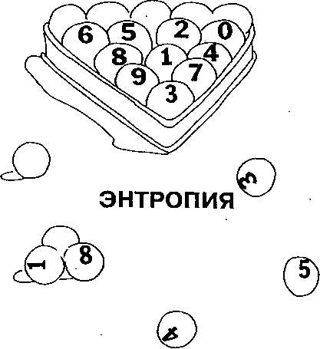
Я взяла бильярдные шары, положила их на стол, удерживая треугольной рамкой. "Дети, когда я уберу рамку и ударю по шарам кием, что по-вашему случится?" Дети дружно ответят, что шары разлетятся по столу. Но, как и в случае с нитками, я начинаю спорить, утверждая, что шары сначала разлетятся, а потом опять соберутся в правильный треугольник. Дети любят спорить и закричат: "Никогда, никогда!" И когда они уже устанут убеждать меня, что это невозможно, я скажу им, что, конечно, они правы (а дети очень любят быть правыми). Нужно еще раз напомнить им о законе энтропии. Эволюционисты игнорируют этот закон и утверждают, что Вселенная была создана, когда все соединилось вместе при большом ударе. Укажите молодым, как глупа эта теория, как невероятна. Скажите им, за каких же глупцов их держит сатана, если думает, что люди поверят такой лжи.
Когда вы говорите об эволюции, используйте слово "ложь", "ложь эволюции", ибо это ложь отца лжи. Не надо повторять им это слишком часто, но все же настолько часто, чтобы, придя в школу и услышав слово "эволюция", они автоматически подумали: "ложь". Называйте тех, кто поверил такой лжи, обманутыми.
Мой сын, будучи маленьким мальчиком, просил в подарок к Новому Году огромного, с человеческий рост, надувного динозавра. Я как раз собиралась рассказывать об эволюции в своей школе и, подумав, что он мне тоже очень пригодится, купила его. Вскоре сын, наигравшись, забросил динозавра и он появился у меня в классе вместе с доисторическими плакатами. Они создавали атмосферу далекого прошлого.
Нужно сказать, что я всегда оставляю плакаты с предыдущего урока на стенах комнаты как напоминание и визуальное подтверждение того, что создание достойно своего Создателя, нити не случайно образуют рисунок ткани. Пусть плакаты постоянно напоминают детям, что они уже изучили.
Спрашивайте детей, как бы они дошли до истины, если бы не знали Бога, не читали Библии. Показывайте им, что научные эксперименты доказали ложность теории эволюции. Эволюционисты верят в теорию большого удара, так как уверены, что живое может появиться из неживого. Им, например, кажется, что мухи вылетают из испорченного мяса, а лягушки выползают из грязи. Расскажите детям об ученом по имени Фрациско Реди. Он провел эксперимент: натянул марлю над кувшином с испорченным мясом и наблюдал, как мухи откладывали свои личинки на марлю, потом на марле вывелись их личинки. Этот эксперимент доказал, что жизнь зарождается не из неживого мяса, а от живой мухи. На уроках я использую пластиковую муху и такое же мясо, чтобы продемонстрировать этот эксперимент. Ну, не глупо ли верить, что мухи выходят из мяса? Как могут глупые эволюционисты верить в большой удар? Мы должны за них молиться. Им надо снова пойти в школу, изучить учебники для седьмого класса, поумнеть. А еще разумнее - просто прочитать Библию, тем самым они избавят себя от многих хлопот. Библия задолго до всех ученых раскрыла истину.
Библия говорит, что земная кора опирается на основание (Иов 38:4-6, Псалом 104:5). Она утверждала это за 2000 лет до Рождества Христова, Наука окончательно открыла это в 1935 году, т. е. через 2000 лет после Рождества Христова. Библия, таким образом на 4000 лет опередила науку. Когда вы подходите к этому пункту, скажите: "Вот видите, если бы ученые читали Библию, они бы освободили себя от лишней работы и знали бы истинные ответы."

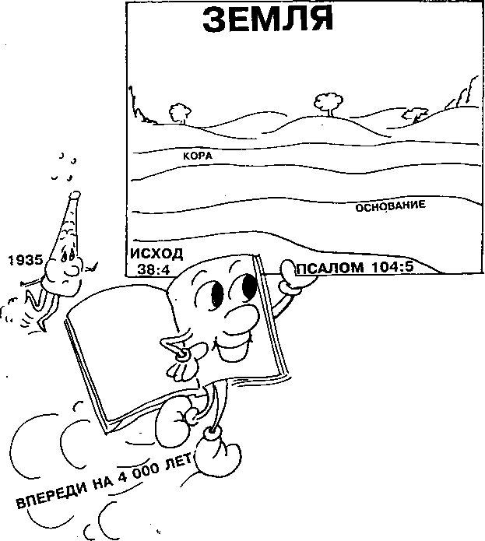
Библия - самая совершенная с научной точки зрения книга. За 2000 лет до Рождества Христова она рассказала, что звезды издают звуки (Иов 38:7). Наука же выяснила это только в 1942 году, почти через 2000 лет после Рождества Христова. И опять Библия на 4000 лет впереди науки. Нарисуйте плакат со звездами как у меня, или используйте новогоднюю поющую звезду. Демонстрируйте это неоднократно, когда рассказываете о создании мира. Обозначьте на плакатах соответствующие главы из Писания.
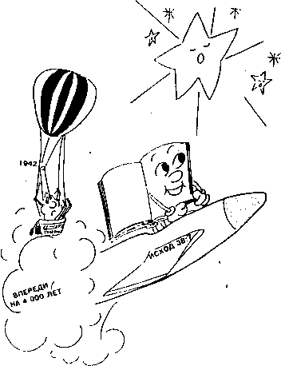
Библия еще в 1425 году до Рождества Христова утверждала, что кровь содержит жизнь. Наука не принимала этого до 1900 года. На этот раз Библия

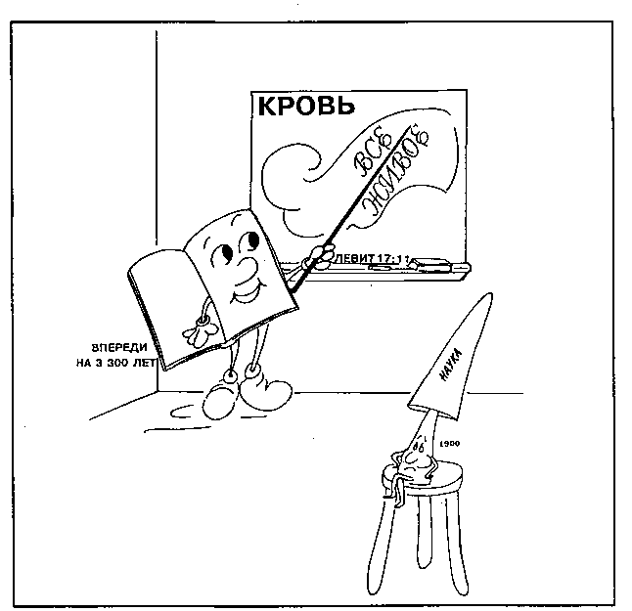
опередила науку на 3300 лет. И опять ученые сэкономили бы много денег и времени, загляни они в Слово Божье за ответом. Вы можете скопировать мои плакаты или изобразить кровь как-то по-другому. Можно, например, принести накачивающееся сердце или изобразить кровь, подкрасив жидкость в трубочке красной краской.
Я нахожу большинство своих наглядных пособий в ненужных, на первый взгляд, вещах. Я не жду приближения урока, чтобы найти подходящую иллюстрацию к нему, накануне вы ничего не найдете. Я начинаю искать за месяц до урока. Другой способ накапливать наглядность – сделать заявку в церковном бюллетене. Какой-нибудь член общины обязательно найдет что-либо подходящее и с радостью пожертвует вам.
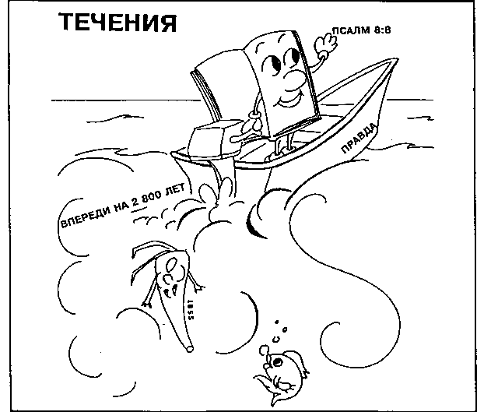
В 1000 году до Р. X. в Библии было написано (Псалом 8:8), что океанские течения проходят через моря. Наука приняла этот постулат в 1855 году п. Р. X. Значит, Библия знала о течениях на 2800 лет раньше науки. Умные люди обращаются к Библии.
Наполните чашу водой. Большим шприцем, опущенным в воду, создайте течения, о которых мы говорим. Разрешите детям почувствовать их рукой. Ведь они слабо представляют, что такое течения.
Повторяйте опыты время от времени. Обязательно обратите внимание, в какой главе Писания говооится об этом.
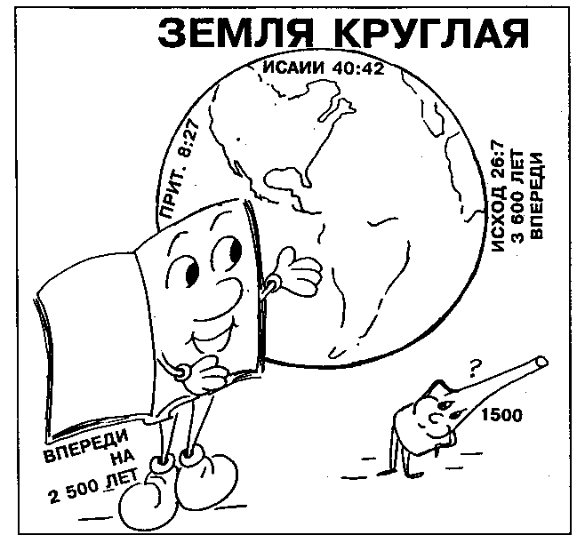
В Книге Притчей Соломоновых (8:27) и Исайи (40:22), написанных за 1000 лет до Р. X., говорилось что Земля есть сфера. Наука не принимала этого до 1500 года п. Р. X. Таким образом, Библия опередила науку на 2500 лет. Иов (26:7) указывал нам еще в 2000 году до Рождества Христова, что Земля подвешена в пространстве. Наука же поверила этому только в 1687 году п. Р. X. Опять Библия впереди, на этот раз на 3600 лет.
Насколько же мы глупы, что ищем истину везде, кроме как в Библии. Умные же люди верят в Библию. Когда-нибудь все ученые прислушаются к ней. Сегодня многие из них уже поумнели. Они тоже утверждают, что теория эволюции - это ложь, а Библия - истина. Не надо ждать 4000 лет или 2600 лет или даже год. Мы можем поумнеть сегодня, если поверить Библии.
В этой части урока я надуваю большой шар-глобус, висящий в углу. По нему написаны главы из Писания. Он символизирует величие Слова Божьего Слово растет все больше и больше. Если у вас нет такого шара, воспользуйтесь картиной, данной ниже. Пусть он долго висит в классе.
Частью вашей наглядности может служить и макет космического корабля, а рядом коробка с железным хламом. Пусть подбросят детали (как когда-то бросали катушки) и посмотрят, вернутся ли они собранной ракетой.
То же можно проделать с коробкой с буквами, чтобы убедиться, что они не упадут обратно в виде энциклопедии. Мой сын где-то раздобыл большое увеличительное стекло. Я принесла это стекло в класс. Дети с восторгом рассматривают структуру ткани на своей одежде. Все волокна переплетаются в потрясающем совершенстве. Они явно не могли образоваться в ткань как-то случайно, в результате какого-то "большого взрыва". Я повторяю детям, что также обстоит дело и с нашей землей.
Часто мы вырезаем из картона кукол, зверушек. Мы их раскрашиваем или обклеиваем тканью. Эти куклы - наглядный и запоминающийся пример совершенства различных творений Божьих.
Мы делаем куклу Доброго Бога и играем в создание этих зверей.
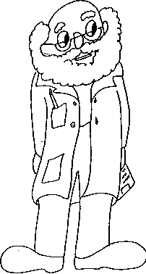
Создавая этих кукол, я непременно многократно повторяю, что мы делаем макет совершенного Божьего творения. Истины, познанные в процессе личного творчества, запоминаются легко и навсегда. Примеров можно придумать множество. Пусть все наглядные средства остаются в классе, чтобы лишний раз напоминать об абсурдности притязаний эволюционистов. И всякий раз напоминайте
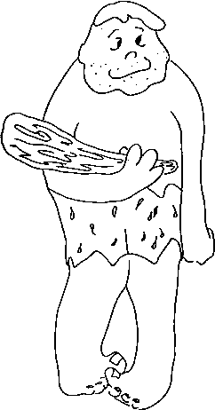
ребятам: "У мироздания есть Создатель. Вы видите, дети, создание достойно своего Создателя. Скажите вместе со мной: Создание достойно своего Создателя". Важно, чтобы они проговорили это сами губами. Тогда истина воспринимается как твоя собственная.
Дух Святой поможет вам оживить ваши лабораторные уроки. Один из любимых таких уроков в моем классе называется "Миссис Радио". Мое радио - это просто коробка, в которую я помещаю плеер. Коробка сверкает оберточной фольгой, по бокам приклеены глаза и рот, а нос - это настройка канала. Я кручу настройку (понарошку, ведь я только что включила плеер, где заранее записала нужный текст) и из сверкающей коробочки звучит: "Доброе утро, мальчики и девочки. Говорит Мисс Радио. Послушайте еще один увлекательный рассказ из Библии..." - Начинается рассказ, и радио несет истину Писания прямо в сердца детей:
"Итак, мальчики и девочки, Джереми почти поверил проделкам сатаны. Вас же он не одурманил своими трюками? Если вы верите в Слово Божье, -говорит Миссис Радио, - до встречи через неделю! "
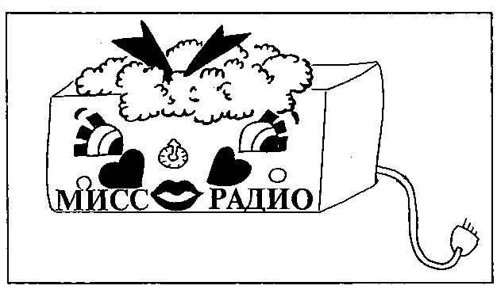
Используйте весь свой творческий потенциал. С помощью Духа Святого вас озарят новые идеи.
Без устали повторяйте одну и ту же истину различными способами. Тогда выйдя от вас, ребенок будет уверен, что знает истину по Библии, а теория эволюции - ложь.
Итак, вы совершили то, что запланировали. Фразу: "Бог сотворил меня" после ваших уроков дети не будут повторять, как попугаи, на них снизойдет откровение знания. Эту истину не победят никакие происки адских сил.

Глава 8 Образ
Мы сделали только первый шаг - рассказали о создании. Теперь дети точно знают, что они созданы Великим Создателем. Нужно сделать второй шаг -дети должны знать, сколь разнообразно все созданное Богом. Я помню, как подростком я сидела за столом с мамой и рассматривала рисунок на бумажной салфетке. Это были всего лишь несколько росчерков пера и коротенькая подпись. Я думала над ним, но не могла понять. Вдруг все части головоломки, вмиг собрались в нужном порядке. Так же и с Библией. Она перестала для меня загадкой, когда меня наполнил Дух Святой, и я поняла Спасение. Теперь в моем мозгу четко пролегла грань между религией и родством. Закон и милость. Старый и Новый Завет - все это объединилось в одну струну любви. Никогда более я не могла думать о себе, как прежде.
Левит, глава 16 дает объяснение ежегодному жертвоприношению на крови, выполняемому жрецом в Святая Святых Храма для очищения грехов людских. Храм состоял из внешнего двора, внутреннего двора и Святая Святых. Всех приглашали во внешний двор. Именно отсюда Иисус Христос выгнал менял, и торговцев жертвенными животными.
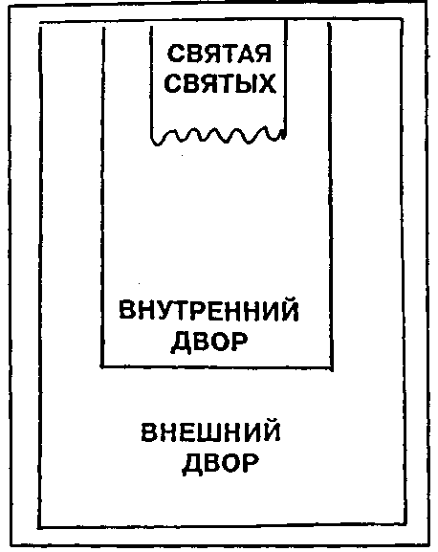
Внутренний двор - только для евреев. Он был отделен от Святая Святых огромной, от стены до стены, завесой толщиною в 10 см, которая свисала с потолка до самого пола. Только высокие жрецы допускались в Святое место, где они раздавали жертвоприношение для очищения грехов. По нижнему краю одеяния жреца были пришиты колокольчики, которые звенели при ходьбе. Когда он входил, к его ноге привязывали веревку, тянущуюся наружу. Если он входил нечистым, он умирал в Святая Святых. Людям не позволяли войти туда, . чтобы его вытащить наружу, они просто тянули за веревку и выбрасывали его из Святая Святых. Там высокий жрец приносил в жертву незапятнанного грехами ягненка, и грехи людей искупались на год.
В Святая Святых находился ковчег Согласия. На нем, соединившись крыльями, были два золотых ангела. Отсюда Бог говорил с людьми. Это был дом Господа. Храм был возведен людьми под руководством Бога и имел особые размеры и формы. Это было создание, состоящее из трех частей, символизирующее Триединого Бога. Оно было лишь слабой тенью здания, в котором будет жить Господь в будущем; то здание не будет возводиться людьми.
В 1 Послании к Фессалоникийцам (5:23) мы читаем:
"...и я молюсь, все ваше естество, дух, душа и тело, было бы безупречно соблюдено в пришествие Господа нашего Иисуса Христа."
Как и этот храм, мы тоже триедины. Внешний двор храма был открыт для всех так же, как наши тела открыты для всех. (Я могу любить или не любить вас, но это не помешает вам видеть что у меня черные или рыжие волосы, карие или голубые глаза, что я высокая или низкая: мое тело открыто всем.) Внутренний двор храма открытый только для евреев, - это как моя душа. Не всякий прохожий знает, о чем я думаю. Я открываю душу только тем, кому доверяю.
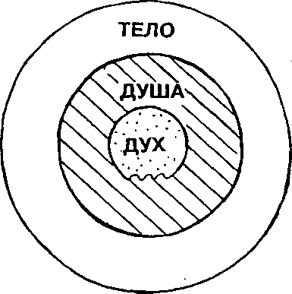
Мой дух есть отражение Святой Святых храма. Эту часть своего естества мы стараемся понять сами. Некоторые даже денги на психиатров, чтобы те объяснили причину их поступков. Но это не удается. Никто не может войти в нашу Святая Святых кроме великого жреца - Иисуса Христа.
В Евангелии от Иоанна (4:20) есть рассказ о женщине у источника. На ее вопрос о том месте, где должно поклоняться, Иисус ответил:
"Верь мне, женщина, что приходит час, когда не на горе этой и не в Иерусалиме будете поклоняться Отцу."
Он рассказал женщине, что в мире должно появиться новое место поклонения. В стихе 23 Он говорит: "Но приходит час и теперь есть, когда истинные Поклонники будут поклоняться Отцу в духе и истине; ибо и Отец ищет, чтобы такими были поклоняющиеся Ему. Бог есть дух, и поклоняющиеся Ему должны поклоняться в духе и истине."
Женщина поняла, что Он был пророк, ибо Он стоял перед ней и пророчествовал не только о том, что будет, но сам являл собой Мессию. Она явилась свидетелем ухода Ветхого Завета и появления Нового Завета. Христос проповедовал в рамках Ветхого Завета, соблюдал все его законы. Не Его Рождение закрыло книгу Ветхого Завета, а Его смерть. И место поклонения должно было переместиться из храма, возведенного людьми, в новый храм, возведенный Богом.
Когда безгрешный Иисус был принесен в жертву за людские грехи - это было наивысшее жертвоприношение. Нельзя было сделать большего. тЧто может быть выше Сына Бога Живого? Вот сцена истинного конца Ветхого Завета: "Иисус же, воззвав громким голосом, испустил последний вздох. И завеса храма разорвалась надвое, сверху донизу."
Марка 15:37
В храме, сотворенном людьми, это был самый великий знак, ибо Сам Господь разорвал завесу, отделявшую Его от нас. Он принял последнюю жертву, принесенную за грехи людей. Если мы примем эту жертву, мы возродимся снова. Наше естество станет новым храмом Господа. Мы превратимся в ходящие, дышащие, шевелящиеся храмы Господа, если мы наполнены до предела крещением Духа Святого.
"И как совмещается храм Божий с идолами? Ибо мы Храм Бога живого, как сказал Бог: Вселюсь в них и буду ходить среди них, и буду их Богом, и они будут моим народом."
2 Коринфянам 6:16
Наше поклонение должно исходить из глубины сердца. Новый Завет вошел теперь в силу и должен ходить среди нас, и мы должны поклоняться ему.
"Горе вам, книжники и фарисеи, лицемеры, что вы подобны гробницам побеленным, которые снаружи кажутся красивыми внутри же полны костей мертвых и всякой нечистоты. Так и вы снаружи кажетесь людям праведными, внутри же наполнены лицемерием и беззаконием."
Матф. 23:27
Лицемерие - ужасная вещь. Лицемеры с удовольствием тычут пальцем в чужие недостатки, а в стороне от людских глаз творят беззаконие, покрикивая «Я святой!» А ведь все люди одинаковы. Все подвержены искушениям и соблазнам сатаны. И не нужно лицемерить, приговаривать, а я, мол, безгрешен. Нужно просто признать свой грех перед Иисусом и опираться во всем на Библию.
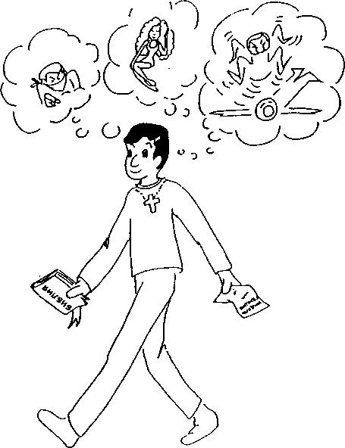
Благодаря маме я еще подростком поняла эту важнейшую истину. И потому мне в такой же доступной форме хочется донести ее до детей шести -одиннадцатилетнего возраста. В этом мне помогает Дух Святой. Все мои ребятишки понимают, что они одухотворены, обладают душой, живущей в теле. Уроки на эту тему центральные. Нам придется неоднократно ссылаться на них в течение нашей дальнейшей работы.
Поставьте трех детей одного пола перед классом. Одного назовите Духом, другого - Душой и третьего - Телом девочки с условным именем Сюзи. Объясните детям, что, глядя на Сюзи, они видят только ее внешность. Представьте им ее душу и дух. Сначала объясните классу, что все отрицательное, о котором им придется говорить, ни в коей мере не относится к ребенку, играющему роль Тела. Даже будет лучше, если роли разыграют какие-либо взрослые.
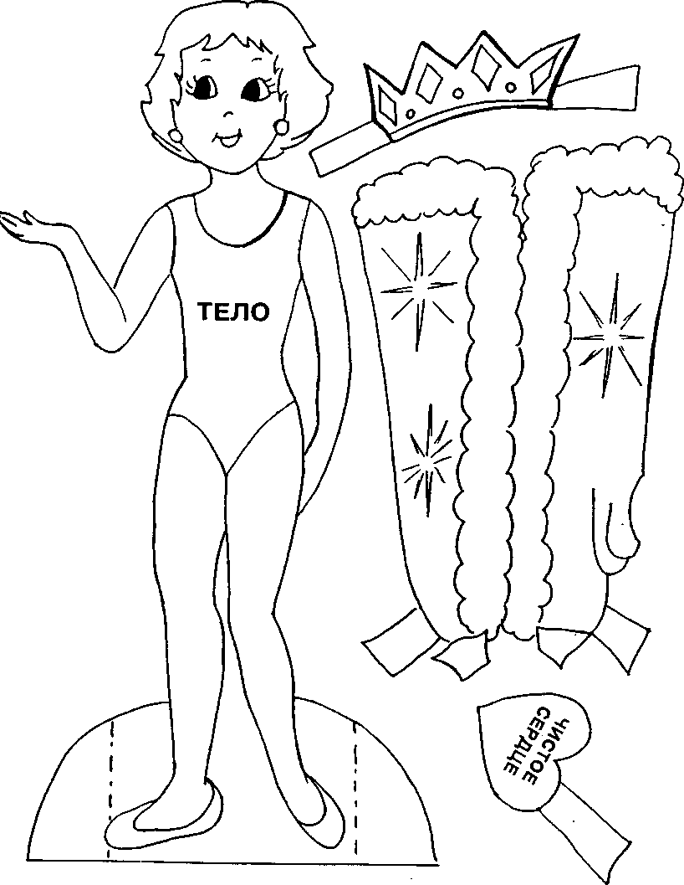
Представим, что у Сюзи есть серьезные проблемы. Подойдя к актеру - Духу, покажите всем, что тут царит грешное сердце. (Я использую черное фетровое сердце). Люди, которые встречаются с Сюзи, сразу угадывают ее проблемы. Одни замечали, что она увлекается пивом (продемонстрируйте банку из-под пива). Другие считают, что ее проблемы из-за увлечения сигаретами (Используйте огромную сигарету, свернутую из белой бумаги и начиненную красной мишурой). А третий заметил, что Сюзи играет в азартные игры. Все эти недостатки относятся к актеру - Телу. Пригласите еще одного ребенка сыграть роль Бога. Он должен вглядываться только в актера - Духа. Ведь это единственное, на что смотрит Бог. Пусть тот, кто представляет Бога, смотрит не отрываясь на сердце актера - Духа. Он может видеть поселившийся там грех.
Однажды Сюзи - Тело пошла в церковь, ее Дух и Душа следуют рядом, ведь они нераздельны с телом. Сюзи услышала слова священника о том, что надо молить Иисуса войти в сердце, очистить его и начать жить с Богом в душе, что бы попасть в Рай. Она не была внимательной и поняла единственное: надо очистить вашу жизнь. Главную же часть о том, что надо призвать Христа в свое сердце, и Он очистит вас. Сюзи же стала думать, как очистить жизнь.

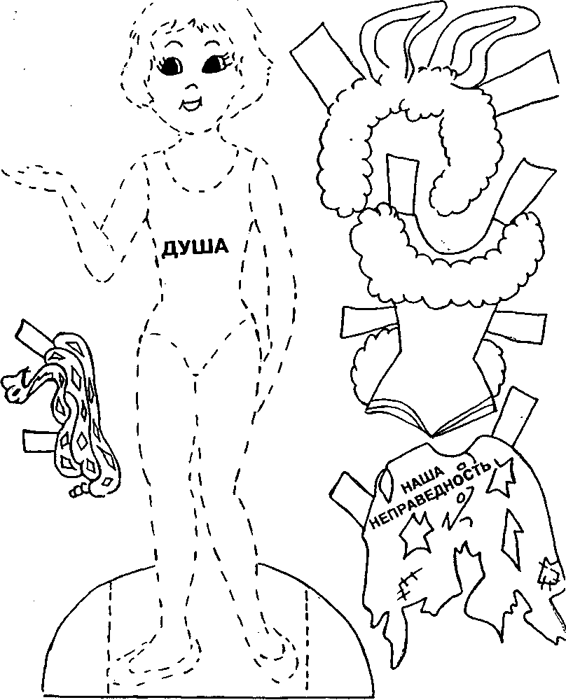
Прежде всего она перестала играть в азартные игры, потом отказалась от пива и в последнюю очередь, приложив огромные усилия, бросила курить (последовательно убирайте от нее все атрибуты пагубных привычек). Люди сразу заметили перемены в Сюзи и стали передавать эту новость друг другу. Но присмотритесь, мальчики и девочки, куда по-прежнему смотрит Бог - на сердце Сюзи.
Сюзи ничего не понимает, она приглядывается к прихожанам в церкви и решает усовершенствоваться дальше. Сюзи берет большую Библию (вручите Библию актеру - Телу), Она купила большой крест себе на шею (повесьте крест из фольги), пошла в Библейскую школу и получила диплом об окончании ее (вручите огромный диплом). Сюзи даже решила пожертвовать деньги церкви (я пришпиливаю нарисованную купюру на грудь).
Ну, теперь все поражены изменением Сюзи (кто-нибудь пусть ходит вокруг тела приговаривает: "Ах, какая она одухотворенная. Вот бы и мне быть таким").
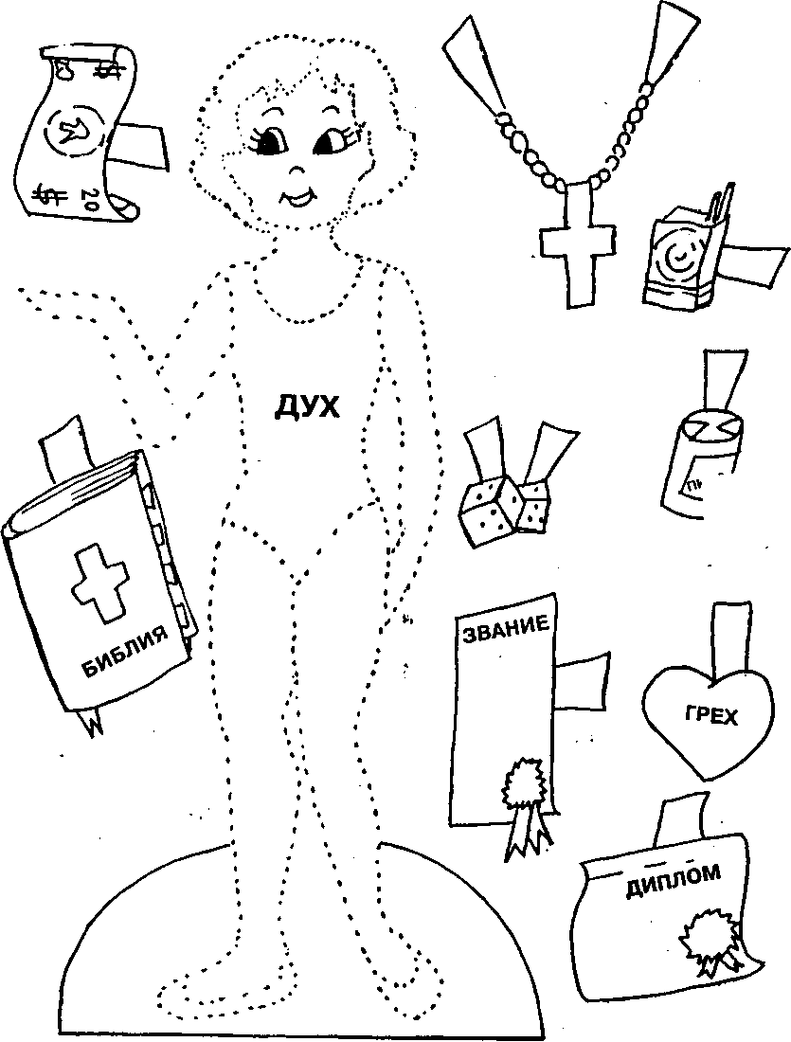
Но присматривайтесь к Богу. Куда Он по-прежнему смотрит? На черное сердце из фетра! Слава Богу, бабушка Сюзи знает, о чем говорил священник на проповеди, и молится за Сюзи каждый день. Она помнила его слова о том, что надо впустить Господа в свое сердце, и Он очистит его. Ведь все попытки Сюзи стать праведной выглядели в глазах Бога как одевание на себя все новых и новых грязных лохмотьев (Укутайте Сюзи в черную материю с пятнами и дырками).
Сюзи прислушалась к совету бабушки и произнесла молитву, призывая Господа к себе в сердце. И Он пришел (замените черное сердце на красное). Иисус пришел, чтобы мы жили и имели жизнь полную. Христос обернул Сюзи одеждами праведности (укутайте актера - Духа в золотую накидку с белой подкладкой и меховой опушкой). Он надел на нее корону, потому что она будет царить вместе с Ним. (Наденьте корону на Дух.) Ну, и что же теперь видит Бог? Теперь, когда сердце очистилось, как Бог велел, Он может видеть и все ее хорошие дела. Но хороших дел сделанных для тела недостаточно, чтобы попасть в Рай. Вы видели бумажных кукол на отдельной странице? Они позволят детям самим провести подобный урок для своих домашних, например.
Дайте детям возможность реагировать на ваши посылки. Например, говоря о Сюзи, спросите их, просили ли они когда-нибудь Иисуса прийти к ним в сердце, чтобы сбросить ненавистное черное сердце греха. Чувствовали они когда-нибудь, как их окутывает пелена праведности. Дайте возможность детям-актерам сесть на свои места и тоже участвовать в обсуждении.
Никогда, запомните, никогда не обвиняйте ребенка в каком - либо грехе, не дав ответа, как выйти из него. Такое случилось со мной, когда мне было 7 лет. Со ссылкой на религию мне было указано на мой грех и рассказано о последствиях, но путей выхода не предложили. Я была в ужасе. Мне сказали, что Бог все видит и знает. Я же сама не могла справиться с дурной привычкой и решила лучше дружить с сатаной, тогда он по дружбе не сожжет меня. В 7 лет я обратилась к сатане взять мою душу. Я даже предложила себя ему в жены. В тот момент огромное зеркало упало со стены и грохнулось об пол в сантиметре от меня, едва не убив. Слава Богу, за меня молился мой дедушка, приближая меня к трону Всевышнего. Мои ангелы хранили меня, пока в восьмилетнем возрасте я не почувствовала Божью любовь.
Эту тему на уроках я обыгрывала по-разному. Например, можно из строительных кубиков выложить храм с двумя дворами и Святая Святых. Мы разрывали завесу и приносили в жертву невинного ягненка, сделанного из папье - маше. У него внутри даже были красные чернила. С их помощью можно проводить очень наглядные уроки заклания ягненка за наши грехи.
Когда дети достаточно глубоко изучат истины на этом уровне, вы можете перейти к более глубоким. У них обязательно возникнет вопрос: что происходит с душой. Я делаю специальную шапочку на голову, изображающую мозг, надеваю ее на голову актеру -Душе и объясняю, что это вместилище ума, воли и эмоций. Мы прикрепляем множество бутафорских символов, подтверждающих это. Математические знаки символизируют интеллект, черная с белым наклейка символизирует выбор между добром и злом, маленькая бутылочка с водой для слез -символ эмоций и так дг iee. Все это клеем или булавками прикрепляем к головному убору актера-души. Добавим еще несколько рекламных объявлений, названий художественных фильмов и др. Все они отображают мирской взгляд на мир. Маленькие Библии, солдатики Армии Спасения и другие характерные предметы. Предметы должны символизировать Божий подход к спасению нашей души и обновлению ума. На одном из уроков я вешаю на шею актеру - Душе тяжелый вес, называя его заботы и печали. Потом прикрепляю к ним кусочек с названием "мясо для льва". Сатана должен ходить кругами, как рычащий лев, выискивая, кого бы съесть. Заботы и печали так тяжелы, что ослабляют нашу душу и облегчают атаку. Можно придумать еще множество сценок. Подобная наглядность позволит наикратчайшим путем прийти к пониманию Слова Божьего, которое часто трудно дается даже взрослым, регулярно посещающим церковь.
Не забывайте при этом уделять достаточно времени нашей тройственной природе, хотя это и одна из самых трудных для понимания тем. Многие неясности исчезают, когда дети понимают, что Бог создал их по образу и подобию своему. Далее представлен сценарий кукольного спектакля, который с Божьей помощью я использую для лучшего разъяснения тройственности нашего естества.

ВЕЛИКОЛЕПНЫЙ ПЛАН
Сценарий
Куклы-герои: дьявол, демон, ангел. Тема: Тройственность. Время действия: Рождество.
(Начинает играть музыка. Входят дьявол и демон.)
Дьявол:
Ха! Ха Ха! Ха! Мне это нравится! Мне это очень нравится! Я такой ужасный, что пугаюсь сам себя. Это самый зловещий план, в котором я участвовал.
Демон:
Что это за план, хозяин?
Дьявол:
Самый лучший!
Демон:
Я не знаю, ваше Злодейство, что может быть лучше того, как вы обманули тех двух болванов в саду, Алекса и Эффи.
Дьявол:
Тех болванов звали Адам и Ева, а не Алекс и Эффи.
Демон:
А, да-да, Адам и Ева. Вы проделали это чисто. Надо же, заставили их ослушаться Бога и отдать власть над землей в ваши руки.
Дьявол:
Мой новый план еще злее! Это фантастический, дьявольский план.
Демон:
Ваше Злодейство! Что может быть фантастичнее того, что вы заставили Израильтян забыть Бога и поклоняться Золотому Тельцу?
Дьявол:
Все предыдущее - просто детский лепет по сравнению с моим главным планом. Ха! Ха! Ха! Ха!
Демон:
Золотой Телец - детский лепет?
Дьявол:
Вот посмотришь! Я собираюсь использовать само Слово Божье, чтобы перевернуть Небеса, а не только землю. Тогда я буду Богом!!
Демон:
Но как?
Дьявол:
Я отберу у Него трон! Ха! Ха! Ха!
Демон:
Легче сказать, чем сделать, хозяин. Бог сидит сейчас, прямо в эту минуту на Своем троне. Он правит. Вы не сможете сбросить Его с трона. Кроме того, Он сильнее вас. Если вы попытаетесь выбить Его с трона, Он выбьет вам ваши светлые, о, извините, ваше Безобразие, ваши темные мозги.
Дьявол:
Слушай, ты, тупица... Я и сам знаю, что Он сильней. Но я Его обведу вокруг пальца. С тех пор как я обманул Адама и Еву, все люди у меня в рабстве. Ха! Ха! Ха! Ха!
Демон:
Да... Вот это весело!
Дьявол:
Погоди. Будет еще веселей. Я нашел слабое место Бога.
Демон:
Ох, отлично!
Дьявол:
Что?!!!
Демон:
Ой! Я хотел сказать ужасно!
Дьявол:
Ну, так то лучше. Бог держит Свое Слово.
Демон:
Держит? Где? Пойдем заберем?
Дьявол:
Нет, мой обтрепанный, Он "держит слово", значит "выполняет во что бы то ни стало то, что обещает". Но я нашел в Его Словах кое-что. Я ведь заманил всех людей в грех, так?
Демон:
Так, хозяин.
Дьявол:
Ну, вот. А Он обещал людям прийти на землю и спасти их. Он безгрешен, и только Он один может сделать это. Вот на этом и основан мой план.
Демон:
Что тут такого особенного в том, что Он хочет спасать людей? Я что-то не пойму.
Дьявол:
Пижон! Когда Он покинет Рай, Он спустится на землю спасать людей. Тут я и займу Его трон. Я стану владетелем Рая. Вот тогда я и стану Богом.
Демон:
Мне это нравиться и даже очень, гениальный план, хозяин!
Это
(Они уходят, продолжая по-дьявольски смеяться.
Появляется Ангел и Пастух, звучит Рождественская музыка.)
Ангел: (Пастуху)
Не бойся, я принес тебе и всем людям добрую весть, великую радость. Во имя вашего спасения Родился сегодня в городе Давида Иисус, наш Господь. Это знак для вас. Вы найдете ребенка лежащим в яслях в свивальниках.
(Ангел остается, но прекрасная музыка затихает.
Входят Демон и дьявол. Звучит неприятный мотив.)
Дьявол:
Я не выдержу этого! Опять меня провели!!!
Демон:
Что такое, хозяин? Ваш план сработал. Вы же слышали, что сказал ангел. Бог пришел на землю. Тот ребенок в яслях. У нас великолепный шанс захватить Рай.
Дьявол:
Во-первых, я не слушаю ангелов; во-вторых, тут что-то не так. Пока не могу понять. Не может быть, чтобы в хлеву лежал Бог!
Демон:
Почему?
Дьявол:
Потому что Он все еще на троне!!! Я ничего не понимаю. Как может Он быть одновременно там и тут? Но это ужасно, ужасно...
(Причитая, дьявол уходит)
Демон:
Не унывай, хозяин. Сейчас поедим горчицы и придумаем новый великолепный план.
(Демон уходит, музыка затихает) Конец.
Вы видите, я всегда изображаю дьявола глупым, тупым и чванливым. Это делается для того, чтобы дети увидели, какая сила кроме Бога старается заиметь влияние на них. Всегда дьявол должен проигрывать. Он побежден и бежит в страхе. Не надо пугать детей дьяволом, чтобы обратить их к Богу. Христос сказал: "Если я буду поднят, я подниму всех людей с собой." Не надо подчеркивать силу дьявола. Возвеличивайте Иисуса. Пусть дьявол всегда будет унижен. Ведь и место-то его у вас под ногами.

Глава 9
Мое сердце переполняется радостью, когда я думаю об этой части моего опыта, который я могу передать вам, входящим, как и я, в классы, чтобы научить малышей слушать голос Божий.
Моя мама была мудрой женщиной. Многие заходили к ней за советом и помощью. Меня удивляло, что они не знали, как поступить" в том или ином случае. Думаю, им хотелось получить совет от такого же простого человека, как и они сами.
Благодарение Богу, что у моей матери не было ни малейшего намерения столкнуть Бога с трона и занять Его место. Наоборот, она всегда прислушивается к Богу, чтобы получить самый мудрый совет. Конечно, это займет больше времени, чем готовый совет от соседа, но в конце концов результат будет значительно больший.
"Ибо Духом Божьим водимые, все - сыны Божьи." "И когда Он всех своих выгонит, -впереди них идет, и овцы за Ним следуют, потому что знают голос Его." Иоанна 10:4. "Вот, Я стою у двери и стучусь: если кто услышит голос Мой и отворит дверь, Я войду к нему и буду вечерять с ним, и он со Мною."
Откровение 3:20
Без сомнения, Писание подтверждает, что Бог хочет направить нас. И мы готовы принять Его совет, благодаря Иисусу Христу, мы Его сыновья, Его паства. Он наш великий Пастырь. Бог руководит нами по трем направлениям. Первое - внутреннее свидетельство - является основным.
"Сам Дух свидетельствует с духом нашим, что мы - дети Божьи."
Римлянам 8:16
Второе направление - через нашу совесть, которая есть голос нашего духа.
"Устремив взор на синедрион, Павел сказал: мужи братья, я по всей доброй совести прожил жизнь свою до сегодняшнего дня."
Деяния 23:1
"А Дух явственно говорит, что в последние времена отступят некоторые от веры, внимая духам обольстителям и учениям бесовским, в лицемерии лжецов с прожженной совестью."
1-е Тимофею 4:1-2
Совесть, которая и есть возрожденный дух, называют внутренним голосом. И в-третьих, Господь говорит со своим народом посредством голоса Божьего Духа. Именно этот голос услышал Самуил, когда ему показалось, что Илий зовет его.
Когда мы пытаемся понять, как услышать Бога, я думаю важно напомнить себе, что мы не просто ходячие формулы, в которые можно подставить слова, и решение проблемы готово - Голос Божий услышан. Ведь Он выбрал нас не слугами, а друзьями. Нужно настроиться на волну понимания своего друга, который уже внутри нас. Он хочет, чтобы наши отношения были очень близкими. Ведь Он готов войти к нам и вечерять с нами.
Вчера я ужинала с подругой. Мы смеялись над смешными случаями из нашей жизни. Мы говорили о своих надеждах, мечтах, желаниях. Пожелав друг другу успеха, мы расстались. В течении оставшегося вечера у меня было теплое чувство умиротворения и покоя.
Христос сказал, что войдет и будет вечерять с нами. Именно такое теплое чувство, которое возникает между двумя друзьями, Он и хочет иметь с нами. Ему интересны наши мечты, надежды, желания. Он хочет поддержать нас. Он всегда оставит вас в умиротворении, которое не даст вам ни один земной друг.
Наша цель в обучении детей - установить именно такой тип отношения к Господу. Они не должны понимать так: я стану хороший, и Бог будет говорить со мной. Они должны уметь прислушиваться к голосу Отца Небесного.
Хорошим способом обучения этому является прослушивание кассетного плеера. Сделайте громкость минимальной. Дайте установку: Бог уже говорит с ними, просто они не привыкли слушать Его голос, поэтому им кажется, что они ничего не слышат. Так же, как они слушают голос пленки, объясните им, они должны слушать совет своего духа: сначала он звучит совсем тихо, но потом все отчетливее. Включайте звук плеера все громче при этих словах.
Когда я впервые готовилась к урокам на эту тему, я собрала все, что сказали великие на эту тему. У Кеннета Хашпа есть книга: "Как может Дух Божий направлять вас." Она была мне чрезвычайно полезна. Или еще, статья Кеннета Коупленда "Внутреннее свидетельство." Не только Писание дает прекрасную пищу для размышлений. Ваш мозг соберет все воедино и, с помощью молитвы, позволит Духу Святому отобрать ценные зерна, необходимые детям.
Мы обучаем детей трем стадиям воздействия на них Бога. Первая - когда они начинают распознавать свое духовное чувство, которое отличается от остальных пяти чувств. Вторая - когда они понимают, что подчиняются "можно - нельзя", диктуемым этим чувством. И третья - когда внутреннее чувство дает конкретное руководство к конкретному действию.
Внутреннее свидетельство
Покажите детям металлическую стружку и кусочек меха. Пусть почувствуют шершавость первой и мягкость второго. Пусть расскажут о разнице в ощущениях. Так и ощущения духа внутри них. В ответ на сказанное человеком, возникает либо чувство мягкое, как мех, либо колючее, как стружка. Скажите две различные фразы, например: "Бог любит вас и хочет, чтобы вы были хорошими" и "Бог ненавидит вас и хочет, чтобы вы заболели". Ведь они немедленно ощутят колючее чувство, когда я скажу неправду о Боге.
Когда дети научатся быстро распознавать свое внутреннее духовное чувство, говорите им фразы, которые не были бы такими противоположными по смыслу.
Дополнительную информацию вы сможете почерпнуть из "Курса Церковного обучения" Марка Харпера. У него есть интересный плакат со светофором, дающим сигнал "можно - нельзя", изнутри ребенка. Я привела здесь свой вариант плаката.
Вторая стадия - обучить их распознавать внутренний сигнал "можно - нельзя", "да - нет".
Начинайте с выражение противоположных примеров, чтобы ощущение внутреннего светофора (зеленый - красный) было четким. Далее примеры все более сближаются, что делает чувство более утонченным.
Однажды я спросила детей, какой бы свет они зажгли на светофоре, если бы они играли на детской площадке, а их хороший друг по христианской школе подошел и пригласил играть к себе домой. Крис, четырехлетний мальчик, быстро поднял руку и предложил зажечь (у меня на руке висел светофор с лампочками) желтый свет: осторожно. Вот его аргумент: хотя ничего плохого в предложении мальчика нет, но ведь мама не будет знать, где мы. Крис был уже готов к третьей стадии: конкретным поступкам в конкретном вопросе.
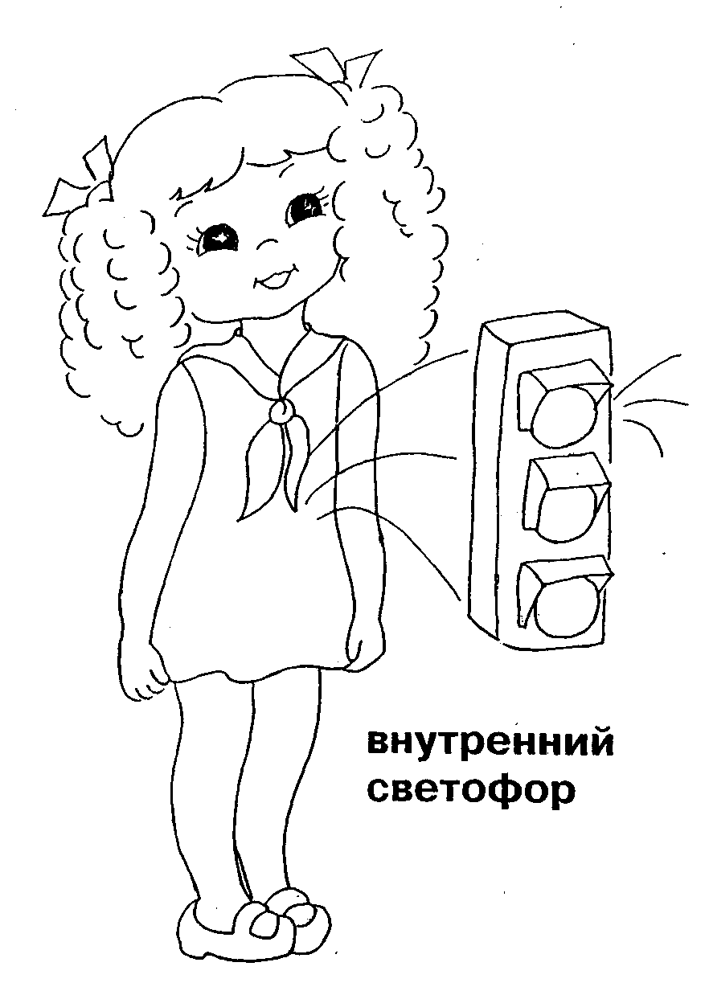
На третьей стадии дети, основываясь на четком чувстве команд внутреннего светофора, прислушиваются к Голосу Божьему внутри, что Он им говорит? Ведь дети от меня знают, что у Бога есть план жизни для каждого. Им не надо ждать, пока они вырастут, чтобы понять, что хочет сказать им Господь сейчас.
При этом мои дети закрывали глаза и ожидали Голоса Божьего изнутри. Довольно скоро один мальчик поднял руку и сказал: "Бог сказал мне быть ученым." Я похвалила его и выразила свое восхищение. Несколькими минутами позже следующий ребенок тоже услышал желание Бога, ему Бог сказал быть проповедником.
В классе была новая девочка. Она посещала нашу церковь всего лишь пару раз. Ее мама была наркоманкой, работала в баре. Отца не было. Ее привела подружка. Смущаясь, она подняла руку и сказала: "Бог хочет, чтобы я работала в баре."
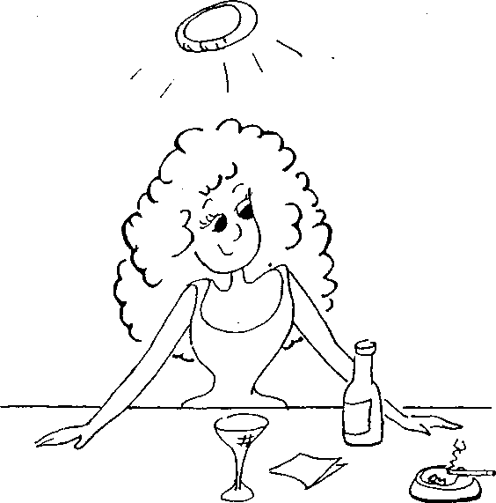
Только она произнесла последний звук, я тут же подбодрила ее, воскликнув: "Чудесно!" Я знала, что ее надо спасти от реакции иногда невоздержанных детей, которые могли засмеяться или ухмыльнуться. Это отбило бы у нее желание слушать Бога навсегда.
Когда я произносила это слово, я мысленно призывала к Богу: "Помоги мне, Боже, дай мне мудрости! Почему же, Господи, это может быть чудесно?" И ко мне сразу же пришла мысль. Я сказала: "Работать в баре тоже чудесно. Почему чудесно? Да это значит, ты готова служить людям. Чем чаще ты будешь посещать нашу детскую церковь, чем пристальнее будешь прислушиваться к Голосу Божьему, тем лучший путь для служения людям Он тебе укажет. У одной женщины было такое же доброе сердце, как и у тебя. Ее звали Флоренс Найтингейл..." И когда я заканчивала рассказ про Флоренс Найтингейл, остальные дети уже забыли, какую фразу сказала девочка в начале.
Точно так же, как годовалые дети падают, прежде чем научатся ходить, так и дети постарше будут иметь свои взлеты и падения. Главное запомнить: мы не пытаемся выиграть забег. Наша цель -терпеливо, но настойчиво направлять их на путь истинный. В зависимости от размеров вашей детской церкви, вы можете прослеживать и направлять ребенка в течение 6 лет. Но будьте терпеливы- Не торопитесь выкопать семя, чтобы посмотреть, какие у него корни. Не насилуйте несозревшую душу ребенка - ведь зародившееся семя может погибнуть.
Мы с детьми пошли однажды в зоопарк. Мы взяли с собой игровые куклы, чтобы отснять на слайды одну историю. Мои дети держали кукол в разных позах, мы очень старались и сделали много хороших кадров. Это была история, в которой кукла-мальчик Джереми находит часы знакомой куклы-девочки. Каждый раз, когда к нему приходил внутренний голос вернуть часы, дьявол вмешивался и нашептывал оставить их себе. Мы снимали на фоне реального светофора. От кадра к кадру Дух работал в мальчике. В конце Джереми прислушался к голосу изнутри и отдал часы.
В ближайшее воскресенье я с помощью слайдоскопа рассказала эту историю детям. Вот вам еще способ проведения занятий.
Внутренний голос
Все люди, даже те, которые еще не возрождены, имеют совесть. Объясните детям, что их совесть обновляется, когда они обновляются. Бог через совесть направляет нас. Человек, возродившийся заново в Христе, будет испытывать уколы совести в ситуациях, которые раньше воспринимал как норму.
Нужно провести четкое различие между совестью и осуждением. Вот как можно объяснить это:
"Мальчики и девочки, представьте себе, что мама попросила вас прополоть грядки. Вы же убежали гулять во двор. Каждый раз, пробегая мимо грядки, ваша совесть напоминает вам: "Ты олжен слушаться родителей, прополи грядку!" Ваша совесть работает внутри вас, направляет на послушание.
Ведь Библия говорит вам слушаться своих родителей. Но иногда дьявол подстраивая свой голос под голос совести нашептывает нам осуждение: "Ты должен был слушаться и прополоть грядки. Но ты не сделал этого, потому что ты плохой. Твои родители больше не любят тебя, ведь ты их не слушаешь." Видите разницу. Второй голос и не думал заставить вас подчиняться воле родителей. Его цель: убедить вас, что вы плохи, и потому вас не любят. Это голос идущий от ума, но не от сердца. Это и есть осуждение.
Бог любит вас даже, если вы не слушаетесь. Его цель: наш покой и счастье. Именно поэтому Он призывает нас слушаться нашей совести."
Наглядностью по этой теме мне служило покрашенное в красный цвет сердце из губки. Его мягкость должна ассоциироваться с нежностью нашей совести. Каждый должен почувствовать это руками. Сердце без Бога олицетворяло пресс-папье из красного камня. Как трудно нежному постукиванию Святого Духа достучаться до такого огрубевшего сердца. Дети могут попробовать, постукивая о твердую поверхность, например, о свой стул.
Я уже накопила целую комнату наглядных пособий. Некоторые из них сложные и дорогостоящие, например, светофор. Не одну ночь я провела в раздумьях о них. Если взять последнюю тему, то вначале это было бумажное сердце, потом, сшитое из лоскутков и набитое тряпками, потом появилось сердце-кукла. Теперь я задумываюсь о костюме сердца, который бы надевал помощник.
Работайте с тем, что есть. Ведь Святой Дух работает вообще без наглядных пособий.
Конечно, большинство своих предметов я купила на распродажах. Иногда помогали прихожане, например, мне отдали старые парики, пластмассовые фрукты.
Главная идея: сделать так, чтобы урок им запомнился и после того, как они выйдут из класса.
Дети часто создают наглядные пособия прямо на уроке: рисуют, клеят, делают поделки. Пусть повесят их на кухне, поставят на столике. Я говорю детям: «Каждый раз, когда вы смотрите на свои поделки, Святой Дух ускоряет свою работу в вашей душе.» Однажды девушка, посещавшая мои уроки в детстве, подарила мне свою поделку, которую хранила более 13 лет. Как это приятно.
Голос Духа Господа
Сегодня мы часто можем услышать голос Бога. В Ветхом Завете упоминание о нем было довольно частым. Самуил услышал Бога и подумал, что это Илий, Моисей услышал голос из горящего куста. Наш Господь живет в нашей душе. Голос же Его мы можем слышать, но не так часто. Голос Божьего Духа нельзя услышать ушами, как это было с Моисеем. Хотя нам порой явно кажется, что он слышится. Бог есть Душа. Душа Господа общается с нашей душой.
Вот еще один пример из моей жизни. Я дала себе обещание уделить лучшее время дня, чтобь поговорить с Богом. Мои дети были еще малы, двое младших - еще в пеленках. Когда может мать пятерых детей спокойно поговорить с Господом, если они просыпаются в 6 часов утра? Я поставила будильник на пять часов. Пару первых дней все шло гладко. Этот час был чудесен, Он давал мне новые силы для многочисленных домашних дел.
В то утро я еще наслаждалась сном, когда прозвенел будильник. Механически я протянула руку и нажала на кнопку. Сон не отпускал меня. Голос Духа Господа тихонько шептал мне: "Вставай, Шарлотта." Я его почти слышала. Но мое тело говорило другое: "Я так устала, я хочу еще спать." А накануне вечером я долго читала. Это была книга о том, что мы должны быть готовы к пришествию Господа. Спящие будут застигнуты врасплох. Те же, которые ждут и молятся, встретят Его.
И вот буквально на следующее утро я сплю, не реагируя на нежную, но настойчивую просьбу Господа подниматься. Его голос звучал еще и еще: "Вставай, Шарлотта!" Я дождалась, пока голос затих, и опять уснула.
И вдруг... Как гром барабана, как взрыв динамита, резкий звук разорвал тишину. Я вмиг была на ногах, в ужасе оглядываясь вокруг себя. Сердце клокотало в груди. Каково же было мое удивление, что муж и дети спокойно лежали и спали в своих кроватях. Никто из них не был потревожен этим громовым звуком. И тут я отчетливо услышала Голос: "Вот видишь, Шарлотта, ты подчиняешься моему голосу, значит, тебя ничто не застигнет врасплох."
Сейчас мне смешно вспомнить эту историю. Но тогда я поняла: Бог реален, Он живой. Это ни какой-нибудь книжный персонаж. Он наш друг навсегда.
Для занятий на эту тему я применяю красивого белого голубя, он олицетворяет нежную душу Господа. Я купила его накануне Рождества.
Праздники - отличное время для приобретения необходимой наглядности. Нам пригодятся различные сувениры, игрушки и многое другое. Мне хотелось бы здесь упомянуть об одном случае. Около года я приходила в больницу, чтобы там проповедовать Слово Божье. Однажды ко мне позвонили медсестры, чтобы я пришла к ним, захватив мою куклу-ангела Габриель. Они объяснили, что у них лежит очень трудный пациент после дорожной катастрофы. Его беременная жена погибла, а он и его шестилетняя дочь лежали в разных отделениях в тяжелом состоянии.
Он лежал весь в гипсе и бинтах, ему давали сильное обезболивающее. Но с пациентом происходило что-то непонятное: каждый раз, когда кто-то входил в палату, он начинал метаться, стонать, вроде хотел что-то сказать. Эти приступы прекращались, когда он оставался один.
Когда я зашла к бедняге в палату, все произошло так, как описывали медсестры: он метался взад - вперед, что-то мычал. Я подошла к нему, попросила успокоиться, сказала, что я пришла молиться за него. И положив руки на него, начала молитву. Больной сразу же успокоился. На мой вопрос, христианин ли он, мужчина утвердительно ответил опусканием век. Я сказала, что в нас живет один и тот же Дух Святой. И Он поможет мне понять, что же больному хочется. С тем я и оставила его.
По пути домой я непрестанно молилась, прося совета у Господа. Бог все знает. И Он поделился со мной своим знанием. Озаренная, я бросилась к ближайшей телефонной будке и вызвала медсестру из отделения: "Сказала ли вы пострдавшему о судьбе жены и дочери?" Оказывается, нет. Они боялись, что ухудшат его состояние, если все расскажут ему. Я передала то, что Бог подсказал мне: "Человек хочет узнать все о жене. Муки знания для него будут легче, чем мука неведения." Сестры сразу же все рассказали пациенту.
С помощью Бога человек обрел тяжелую, но опреднленность. Со временем к нему пришел покой и он стал поправляться. У его дочери тоже были большие проблемы. С момента аварии она не произнесла ни слова. Физически она быстро поправлялась, но несмотря на все попытки персонала, никто не смог разговорить ее. Все надеялась на мою куклу-ангела.
Это была чудесная негритянская девочка с маленькими смешными косичками. Когда я вошла в палату, девочка продолжала смотреть телевизор, не обращая на меня никакого внимания. Я молила Бога дать мне мудрости. Я подошла к ней, протянула куклу. Но девочка ничуть не заинтересовалась даже моей замечательной куклой. Я попробовала заговорить - она не отвечала. В конце концов я отложила куклу в сторону и села рядом с девочкой. Сказала, как меня зовут, что пришла в основном, чтобы с кем-нибудь поиграть, а не показывать кукольные спектакли. А про себя, в сердце, я непрестанно молила Бога о помощи.
Девочка продолжала игнорировать меня. Я начала играть с тремя пробочками от лекарств у нее на столе. Это игра в наперсток. Я просила девочку отгадать, под которой из пробок находится пуговица. И поскольку девочка не реагировала, я сама себе и отвечала. При этом я не угадывала, сама себе удивлялась и повторяла фокус снова.
Девочка начала наблюдать за мной. Я же не переставала говорить, сначала от ее имени, где находится пуговка, а потом от своего. И вот, когда я в очередной раз спросила: "Где она сейчас находится?", девочка указала пальчиком на одну из пробочек. Она ошиблась. Изображая девочку голосом, я спросила: "Как вы сделали это?" Я взяла ее ручки в свои и сказала, что научу ее делать этот фокус. Когда девочка уловила его суть, она стала одна передвигать пробки, я же все время угадывала не те. Это продолжалось 30 минут. Потом я предложила ей собрать картинку-головоломку. Прямо ей в руки я вложила несколько фрагментов, и мы неспешно стали вместе собирать цельный рисунок. В ее глазах я, наверное, казалась женщиной, которая готова сидеть за игрой целый день. В комнате было спокойно и тихо. Девочка, казалось, глубоко задумалась над головоломкой. И вдруг она заговорила.
"Моей мамы больше нет", - сказала она.
В этой главе я рассказываю вам о том, как Бог направляет нас. Как мог бы человек узнать, что там зашевелилось в сердце девочки? Психиатры могли работать с ней месяцы и даже годы и не узнали бы, что с ней. На уровне сознания она и сама не знала, возможно, в чем ее проблема. Только Бог знал все и направлял меня. Я не буду вдаваться во все детали, скажу только, что это было очень волнующе. С моих губ сорвались слова: "А твоя мама не умерла. " Я объяснила ей, что люди живут вечно, ее мама где-то сейчас рядом с Иисусом. Человек просто отходит от своего тела, как если бы я сняла свое пальто. Девочка, слушая меня, открыла свое сердце Богу. Она заговорила. Она сорадовалась мысли, что однажды встретится со своей матерью на небе. Раньше у девочки не было надежды, а сердце без надежды заболевает. Узнав истину, она обрела надежду. Бог направил меня на верную дорогу: детям надо рассказывать о Вечной жизни, о том, что мы будем рядом с Ним на небе.

Глава 10
Вечная жизнь
Когда вы будете рассказывать о вечном, вы обязательно соприкоснетесь с темой Спасения. Я много молилась, прося Божьего совета, и Он дал мне оптимальный путь, как донести до самых маленьких эту трудную тему. И хотя я разрабатывала урок для самых маленьких, Он помог мне привести к пониманию идеи и принятию Христа своим Спасителем сотни и сотни детей всех возрастов. Все рисунки надо увеличить до размеров плаката и ярко раскрасить.

Мое сердце

Вы знаете, мальчики и девочки, что это такое? Это мое сердце. Конечно, оно не настоящее. Я сделала его, чтобы показать вам, что происходит внутри сердца человека, когда он совершает те или иные поступки. Наши сердца похожи на дома. И действительно, там живут наши чувства. Я расскажу вам историю о девочке, которая позволила некоторым действительно негодным чувствам поселиться у себя в сердце, и что из этого вышло.
Первое, что она сделала, это допустила чувство страха к себе в сердце. Его звали Боягуз Борис, и он боялся почти .всего. Он заставлял и девочку боятся тоже. Она боялась, что люди не будут любить ее, как бы хорошо она к ним ни относилась. А она не всегда относилась к людям хорошо.


А нам не надо бояться, что Христос всегда в наших сердцах. Ведь Он любит нас всегда, даже если мы недостаточно хороши. Он любит нас вне зависимости от наших поступков. Просто Он хочет нам счастья и поэтому советует вести себя хорошо с другими.
Эта маленькая девочка она однако ничего не знала об Иисусе Христе.
Вот это и есть одна из причин, почему допустила Боягуза Борю к себе в сердце. Он же постепенно разместился там как хозяин, пригласил к себе жить своего друга, Задиру Захара.

Живя вместе с Задирой, девочка стала задираться со всеми людьми. Ее никто не мог понять. Дети не знали, что, толкая их с качелей, она просто боялась, что на ее предложение поиграть с ней, они ответят отказом. Именно поселившиеся в ней плохие чувства заставляли ее быть задирой. Дети же перестали играть с ней. Она потеряла всех друзей.
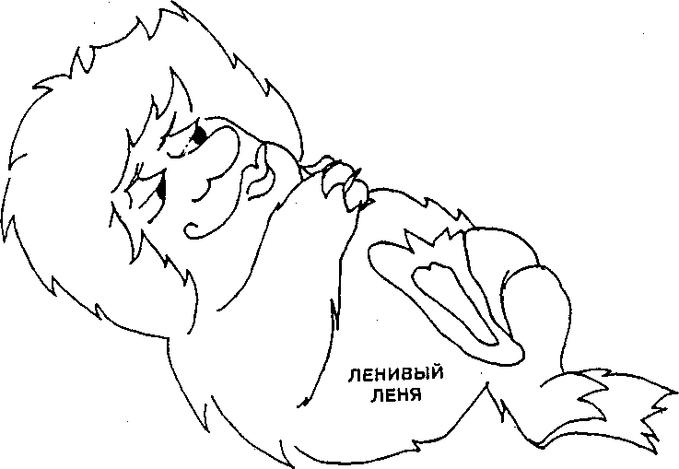
Она росла в одиночестве и была очень несчастна и скучна. В это время в ней поселилось новое чувство - Ленивый Леня. Что он сделал с девочкой? Он превратил ее в полную лентяйку. Вот какой несчастной стала наша девочка. Я не хочу пугать вас дальше. Я только хочу предупредить вас, что может произойти, если эти чувства заглянут к вам в сердце.
В нашей девочке все перемешалось. Она не знала, что ей делать, как стать другой. Представьте себе - целый день скучать, лениться, быть несчастной. Чтобы избавиться от этих чувств, она начала мечтать о прекрасных вещах, которые ей бы хотелось. У нее уже был один телевизор, но, просмотрев все программы и их повторы, она захотела новый.
Несмотря на уже имеющийся велосипед, она мечтала о новом. Скоро ей захотелось всего. Что случилось?! Просто Ленивый Леня пригласил жить в ее сердце своего двоюродного брата - Жадного Женю. Девочка стала еще несчастней. Жадность всегда делает человека несчастным.


Однажды в школе дети обедали. В конце обеда всем раздавали пирожные. Нужно было подойти в центр и самому взять одно. Девочка съела свое пирожное, но ей очень хотелось еще. Ей было неважно, ели ли другие дети. Она протянула руку за пирожным, но какой -то ребенок опередил ее. "А ведь я хотела взять его. Да я сошла с ума! Я этого больше не вынесу. Я сумасшедшая!" И знаете, что случилось? Девочка, говоря эту фразу, впустила в сердце Сумасшедшего Сему.

Посмотрите, как все перемешалось в ее сердце. Наконец, она вспомнила, что изучала в воскресной школе: Христос может удалить все плохие чувства из сердца. Он сын Бога и умер за наши грехи. Наши плохие чувства есть наши грехи, поэтому Он может убрать их. Девочка закрыла глаза и стала молиться, взывая к Иисусу. Знаете как она молилась? Вот ее слова: "Иисус, я так несчастна, в твоей власти сделать меня счастливой. " Потом она поняла, что не станет счастливой со всеми поселившимися в ней грешными чувствами. И она попросила Бога убрать от нее надоевшие, противные чувства. Это так прекрасно, что Господь может убрать все плохие, грешные чувства от нас. Но только мы должны попросить Его об этом.
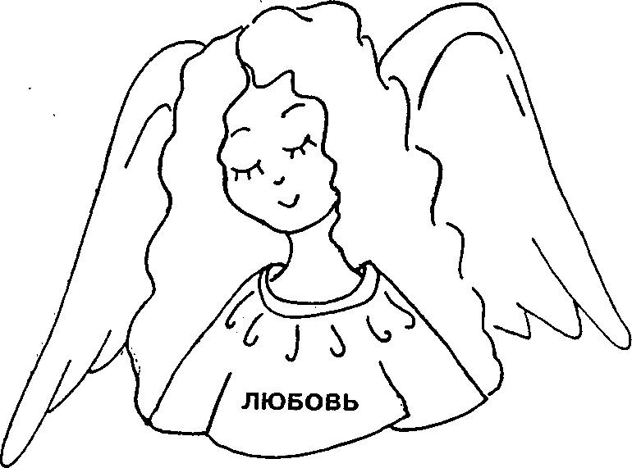
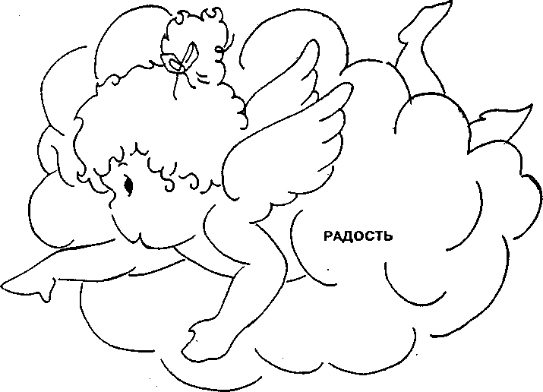
Сразу же девочка почувствовала, что больше ничего не боится, что она не жадная, не сумасшедшая, не ленивая. В ее сердце поселился Христос. Он никого и ничего не боялся, Он не был жаден или ленив. Иисус любит всех. Он спас девочку тоже.
Но Христос, очистив сердце девочки, не оставил его опустошенным. В сердце поселилась Его Любовь. С Божьей Любовью в сердце девочка быстро подружилась с детьми. Зачем ей теперь сталкивать их с качелей? Если у тебя в сердце Любовь Христа, ты отдашь другим свое место на качелях. Дети сразу полюбили девочку, потому что она относилась к ним хорошо.
Любовь пригласила жить Радость. Девочка стала веселой, все время пела, и людям нравилось быть с нею. Любовь и Радость так прижились в сердце девочки, что решили пригласить своего двоюродного брата Миролюбие. Кто же теперь живет в ее сердце? Посмотрите, какие прекрасные чувства!
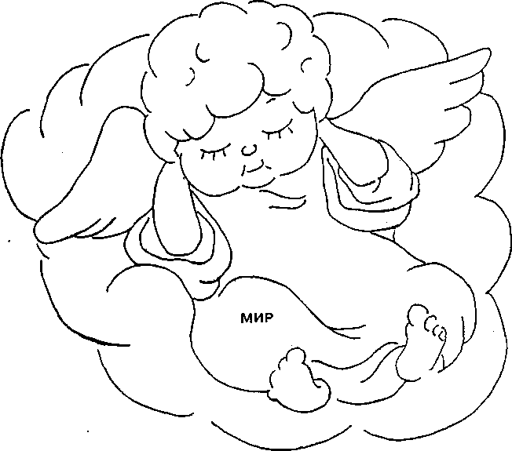
Мир, Радость, Любовь. Хотелось бы вам иметь такое сердце? Возможно у кого-то из вас сейчас есть в сердце грешные чувства, Кто хотел бы прямо сейчас призвать Христа в свое сердце? Он придет и очистит вас, и наполнит вас высокими чувствами.
Пересняв приведенные картинки, не увеличивая, дети раскрасили и вырезали их. Они сделали складную книжку, назвав ее "Иисус - твой друг". Дети размножили книжку на копировальной машине и распространили среди родных и близких. За две недели с помощью этой нехитрой поделки дети сумели обратить к Богу 28 человек.
Давным-давно, когда я еще была подростком и посещала молитвенный дом баптистов, в наш город приехал проповедник - евангелист. Он рассказал историю, которую я запомнила на всю жизнь.
Представьте, что мир в 10 раз больше, чем он есть на самом деле. И сделан он из сплошного металла. И вот, каждые сто лет маленький белый голубь прилетает и нежно касается краешком крыла этого стального шара. Так вот, к моменту, когда он изотрет этот шар своим крылом до величины капли воды, пройдет только одна секунда вечности. Наша жизнь, таким образом, незначительно мала по сравнению с вечностью. Девочкой я уже поняла, где наш настоящий дом. Это помогло мне пережить такое несчастье дома, как отец-алкоголик.
Когда я сама стала матерью, я много усилий приложила к тому, чтобы и мои дети понимали вечность правильно. Они были дошкольниками, и я делала это на упрощенном уровне, чтобы они поняли:
"Я вижу ты поделилась игрушкой с маленькой девочкой. Знаешь, что произошло в этот момент? Христос бросил игрушку в твою коробку для игрушек в Раю. "
Детям нравится создавать целые богатства на небесах. Они сломя ноги бежали ко мне, чтобы сообщить о своих хороших делах, с надеждой, что их запасы на небе все увеличиваются.
Если вам не по нраву такой подход, прислушайтесь к словам Господа в Писании, где Он говорит о награде для тех, кто служит Ему:

"А без веры невозможно угодить, ибо приходящий к Богу должен уверовать, что Он есть и ищущим Его Он воздаст."
Евреям 11:6

"И, вот гряду скоро, и награда моя со мной, чтобы воздать каждому по делам его."
Откровение 22:12

"Но вы любите врагов ваших и делайте добро и взаймы давайте, ничего не ожидая обратно, и будет награда ваша велика, и будете сынами Всевышнего, потому что Он благ к неблагодарным и злым."
Луки 6:35

"Возрадуйтесь в тот день и возликуйте, ибо вот, награда ваша велика на небе: ибо так поступали с пророками отцы их на небе."
Луки 6:23

Когда дети подросли, я начала называть это "сокровищами" в небесной шкатулке с драгоценностями. Однажды мы ехали по дороге и очень спешили. Вдоль обочины шла пожилая дама-испанка, неся овощную сумку. Я предложила подвезти ее. Дети - ни в какую! Они боялись опоздать на детскую площадку аттракционов, куда мы и спешили. При этом они аргументировали еще и так: "Да она не сядет с незнакомыми! "
Старушка с радостью приняла предложение, указывала, как лучше подъехать к ее дому. У нас это отняло только 5 минут. Для нее же путь с тяжелой сумкой был бы труден. Женщина вышла у своего дома и долго стояла, благодаря нас по-испански и смотря нам в след, пока машина не скрылась из виду. Я видела по лицам детей, что-то изменилось у них в сердце. Я обернулась к ним и взволнованно сказала: "Вы видели, кто это был? Вы узнали, кто сел к нам в машину?"
На их лицах - мучительный вопрос. Ведь эту женщину никто из них не видел раньше. "Ну, как же! Это был Иисус Христос! Это Он шел одинокий и несчастный в виде испанки. Мы только что помогли Ему. И Христос только что опустил еще один драгоценный камень в нашу шкатулку, и никто его оттуда уже не возьмет. Эта награда будет ждать нас, когда мы попадем на небеса. "
Мой младший недоверчиво сказал: "Мне старушка совсем не показалась похожей на Христа." Я же напомнила, что в Писании Христос заверяет, что бы мы не сделали для других, мы делаем это для Него. В конце концов я убедила малышей. Детские аттракционы в этот день работали почему-то на час дольше...

"Сделав для одного из братьев Моих меньших, вы для меня сделали." Матфея 25:40. "Не собирайте себе сокровища на земле, где моль и ржа разрушают, и где воры подкапывают и крадут, Но собирайте себе сокровища на небе, где ни моль, ни тля не разрушают, и где воры не подкапывают и не крадут, где сокровище твое, там будет и сердце твое."
Матфея 6:19-21

У родителей намного больше возможностей научить своих детей, чем у учителей. У учителя в распоряжении только урок. Конечно он должен распорядится отведенным временем с максимальной пользой. Принести детям весь свой жизненный опыт. Мы даже сыграли на уроке в случай с испанской старушкой. Четыре стула вместо машины и "драгоценный камень" для шкатулки - вот и весь реквизит.
Рассказ о вечности, про стальной земной шар, которого белый голубь касается своим крылом, производит сильное впечатление на детей. Я при этом сама, проходя по рядам, нежно касаюсь их щек белым пером голубя.
Вот еще один полезный пример для занятий по теме "вечное". Возьмите куклу и держите над столом, на котором разбросаны игрушки, драгоценности, письма от друзей, и другие предметы. Начните с одного конца стола, все время держа куклу в воздухе. Объясните, что такими они были до своего рождения: на них не было одежды, игрушек и прочего. Вот они вошли в этот мир. Держите куклу так, чтобы на нее можно было положить вещи со стола. Стол - это наш мир, а вещи - это то, что мы накапливаем, пока живем в этом мире. Когда кукла достигает другого конца стола, объясните, что все вещи надо оставить здесь в мире. Кукла должна остаться такой, какой она в мир пришла.

"Ибо мы ничего не принесли в мир; явно, что ничего не можем и вынести из него."
1-е Послание Тимофея 6:7

У нас только одна жизнь, и она скоро пройдет. Останется только то, что мы сделали во имя Христа. Эта идея поможет детям сконцентрироваться на вечном.
Можно еще поставить две коробки на стол. На одной написано "приходящее", на другой "вечное". Приведите примеры приходящей награды. На заработанные деньги покупаем мороженое. Мы насладились его вкусом и порадовались приходящая радость. А теперь представьте, что эти деньги отданы, как подношение церкви. Это деяние пойдет в коробку "вечное". Наша жизнь на земле когда-то подойдет к концу. Христос встретит нас с коробкой "вечное". Коробку же "приходящее" на земле кто-то выбросит в мусор. Так зачем же нам трудиться на "приходящее"?!
Двадцать первая глава Откровений дает нам прекрасную картину Рая. Используйте максимум наглядности при этом. Покажите украшенное жемчугом кольцо и расскажите, как оно драгоценно. Покажите рекламные картинки других драгоценностей. Расскажите, как велики каждые из двенадцати врат Рая. Каждые сделаны из чистого жемчуга. Даже подсчитайте стоимость одних ворот. Пусть дети представят, какую огромную кучу денег они должны иметь, чтобы купить их на земле. Покажите им на сколько больше, богаче и величественнее Рай, чем что-либо, о чем они до сих пор мечтали. Это и есть обучение размышлениям над Писанием. Недостаточно только слышать его, но слышать с пониманием, пропуская услышанное сквозь себя.
Старайтесь, чтобы они реально ощутили улицы из золота, дома из драгоценных камней. При этом повторяйте, что все слова в Писании - истина.
И, конечно, превыше всего то, что Сам Господь Бог будет рядом с нами на небесах. Нужно провести детей от понимания, что Бог создал все что окружает нас, к представлению, кто есть Бог.
Эта мысль замкнет круг. Он наш Создатель.

